|  |  |  |  |  |  |  |  |  |  |  |  |  |  |  |  |  |  |  |  |  |  |  |  |  |  |  |  |  |  |  |  |  |  |  |  |  |  |  |  |  |  |  |  |  |  |  |  |  |  |  |  |  |  |  |  |  |  |  |  |  |  |  |  |  |  |  |  |  |  |  |  |  |  |  |  |  |  |  |  |  |  |  |  |  |  |  |  |  |  |  |  |  |  |  |  |  |  |  |  |  |  |  |  |
| --- | --- | --- | --- | --- | --- | --- | --- | --- | --- | --- | --- | --- | --- | --- | --- | --- | --- | --- | --- | --- | --- | --- | --- | --- | --- | --- | --- | --- | --- | --- | --- | --- | --- | --- | --- | --- | --- | --- | --- | --- | --- | --- | --- | --- | --- | --- | --- | --- | --- | --- | --- | --- | --- | --- | --- | --- | --- | --- | --- | --- | --- | --- | --- | --- | --- | --- | --- | --- | --- | --- | --- | --- | --- | --- | --- | --- | --- | --- | --- | --- | --- | --- | --- | --- | --- | --- | --- | --- | --- | --- | --- | --- | --- | --- | --- | --- | --- | --- | --- | --- | --- | --- | --- |
| **РОСЖЕЛДОР**  **ФЕДЕРАЛЬНОЕ ГОСУДАРСТВЕННОЕ БЮДЖЕТНОЕ ОБРАЗОВАТЕЛЬНОЕ УЧРЕЖДЕНИЕ**  **ВЫСШЕГО ОБРАЗОВАНИЯ**  **СИБИРСКИЙ ГОСУДАРСТВЕННЫЙ УНИВЕРСИТЕТ**  **ПУТЕЙ СООБЩЕНИЯ (СГУПС)**   |  |  |  |  | | --- | --- | --- | --- | | **К защите:** |  |  | | | **Заведующий кафедрой** | **Информационные** | | | **технологии транспорта** | | | |  | д-р техн. наук, проф. | | |  |  | В. И. Хабаров | | | *подпись* |  | *инициалы, фамилия* | | |  |  |  | | | *дата* |  |  | |   **ВЫПУСКНАЯ КВАЛИФИКАЦИОННАЯ РАБОТА**  **(МАГИСТЕРСКАЯ ДИССЕРТАЦИЯ)**   |  |  |  |  |  | | --- | --- | --- | --- | --- | | **Тема:** | Разработка информационной системы «Электронный гид для туристов» | | | | |  | | | | | |  | | | | | |  |  | МД.МИСТ.06.2022 |  |  | |  |  | *шифр документа* |  |  |  |  |  |  |  |  |  |  | | --- | --- | --- | --- | --- | --- | --- | |  |  | **Выполнил** |  |  |  | **Руководитель**  канд. техн. наук, доц. | |  |  | В. С. Кузьмина |  |  |  | А. А. Уланов | | *подпись* |  | *инициалы, фамилия* |  | *подпись* |  | *инициалы, фамилия* | |  |  |  |  |  |  |  | | *дата* |  |  |  | *дата* |  |  |  |  |  |  |  |  | | --- | --- | --- | --- | --- | | Нормоконтролер работы |  | *дата* |  | ст. преп.  Т. А. Распопина | |  |  | *подпись* |  | *инициалы, фамилия* | |  |  | *дата* |  |   **2022 г.** |

**СИБИРСКИЙ ГОСУДАРСТВЕННЫЙ УНИВЕРСИТЕТ**

**ПУТЕЙ СООБЩЕНИЯ (СГУПС)**

Факультет: Бизнес-информатики

Кафедра: Информационные технологии транспорта

Направление: 09.04.02 «Информационные системы и технологии»

Программа: Интеллектуальные транспортные системы

|  |  |
| --- | --- |
|  | ***УТВЕРЖДАЮ****: зав. кафедрой «Информационные технологии транспорта»*  д-р техн. наук, проф.  В. И. Хабаров |
|  | *«____»__________ 2022 г.* |

**З А Д А Н И Е**

**на выполнение выпускной квалификационной работы**

|  |  |  |  |
| --- | --- | --- | --- |
| студенту | Кузьминой Валерии Сергеевне | | |
|  |  | | |
| 1. Тема «Разработка информационной системы «Электронный гид для туристов» утверждена приказом № 180/с от « 16 » мая 2022 г. | | | |
| 2. Задание выдано«28» марта 2022 г. | | | |
| 3. Срок сдачи законченной работы на кафедру«25» июня 2022 г. | | | |
| 4. Содержание расчетно–пояснительной записки | | | |
| Наименование разделов и вопросов | | Примерное количество страниц | График (сроки) выполнения |
| Введение | | 2 | 01.04.2022 г. |
| Анализ предметной области | | 12 | 08.04.2022 г. |
| Моделирование бизнес–процессов | | 10 | 22.04.2022 г. |
| Выбор средств проектирования | | 13 | 06.05.2022 г. |
| Проектирование информационной системы | | 7 | 20.05.2022 г. |
| Создание приложения | | 7 | 27.05.2022 г. |
| Заключение | | 1 | 01.06.2022 г. |

6. Содержание и объемы графической части

|  |  |  |
| --- | --- | --- |
| Наименование графического документа (чертежа, схемы, графика) | Количество  листов формата А1 | График(сроки)выполнения |
| Презентация в формате PowerPoint | 15 | 10.06.2022 г. |

7. Консультанты по разделам

|  |  |  |
| --- | --- | --- |
| Наименование  раздела | Фамилия, И. О.  консультанта | Подпись консультанта,  дата выдачи задания |
|  |  |  |

|  |  |  |
| --- | --- | --- |
| Руководитель |  | А. А. Уланов |
|  | *(подпись, фамилия, И.О.)* |  |
| Задание к использованию принял |  | В. С. Кузьмина |
|  | *(подпись студента)* |  |

УДК 65.1

# **АННОТАЦИЯ**

В работе 64 страницы, 23 рисунка, 5 таблиц, 20 источников.

Ключевые слова: *цифровизация, электронный гид, база данных, мобильная информационная система, туризм, экскурсии.*

В ходе работы проведено исследование на тему влияния современных информационных технологий на индустрию туризма.

В результате исследования была спроектирована мобильная информационная система при помощи среды разработки Android Studio на языке программирования Java. Описаны бизнес-процессы с помощью нотации UML и IDEF0. База данных реализована при помощи MySQL.

**ABSTRACT**

There are 64 pages, 23 figures, 5 tables in the paper, 20 source.

Keyword: *research, database, information system, knowledge control, education process, electronic education resource, information technology.*

During the work, a study was conducted on the impact of modern information technologies on the tourism industry.

As a result of the study, a mobile information system was designed using the Android Studio development environment in the Java programming language. Business processes are described using UML and IDEF0 notation. The database is implemented using MySQL.

**ОПРЕДЕЛЕНИЯ, ОБОЗНАЧЕНИЯ И СОКРАЩЕНИЯ**

ОС – операционная система.

ИС – информационная система.

SQL (Structured Query language) – декларативный язык программирования, применяемый для управления данными в реляционной базе данных.

БД – база данных.

СУБД – система управления базами данных.

ER (Entity Relationship) – модель «сущность–связь».

API (Application programming interface) – программный интерфейс приложения.

ИТ – информационные технологии.

ПО – программное обеспечение.

GPS (Global Positioning Systems) – спутниковая система навигации.

**СОДЕРЖАНИЕ**

Введение 6

1Анализ предметной области 8

1.1 Теоретические сведения о сфере туризма 8

1.2 Влияние информационных технологий на сферу туризма 10

1.3 Обоснование разработки информационной системы 17

1.4 Аналоги информационных систем 18

1.5 Выводы по разделу 19

2 Моделирование бизнес-процессов 20

2.1 Диаграмма IDEF0 20

2.2 Общие сведения о языке моделирования UML 24

2.3 Диаграмма вариантов использования 26

2.4 Диаграмма классов 28

2.5 Выводы по разделу 29

3 Архитектура ИС 30

3.1 Среда разработки 30

3.2 Язык программирования 43

3.3 Картографический сервис Google 47

3.4 Структура реляционной базы данных 47

3.5 Пользовательский интерфейс 49

3.6 Требование к техническому обеспечению 61

3.7 Выводы по разделу 61

Заключение 62

Список использованных источников 63

# **ВВЕДЕНИЕ**

На сегодняшний день уровень развития цифровых инноваций является одним из важных факторов конкурентоспособности. Процесс цифровизации предполагает переход от аналоговой к цифровой передаче информации[1]. По сравнению с традиционным подходом преимуществом цифровизации является снижение стоимости услуг.

Мобильные информационные системы стали незаменимыми помощниками в получение справочной информации об объектах окружающих физическое лицо, его местонахождении и так далее.

Туристы, которые часто имеют свободный доступ к интернет-ресурсам, предпочитают самостоятельно осуществлять планирование своего туристического пути, не обращаясь за помощью к гидам, экскурсоводам[2]. Экскурсия выполняет познавательную и образовательную функции.

Цифровизация, индивидуализация, безопасность – главные тренды в сфере туризма на сегодняшний день. Цифровизация затронула абсолютно все сферы жизни. Турист хочет получить аутентичный опыт, хочет посещать те же места, что и местные жители, проводить своё время с максимальной пользой.

На первый план выходит важность создания цифровых решений и предложений, адаптированных под мобильные устройства, которые помогают организовать путешествие. С помощью такого ресурса можно создавать уникальные туристические маршруты с бесконечным числом вариантов.

Благодаря возможности цифровизации работа стала оперативной, в круглосуточном режиме. При этом заинтересован происходит предприятия экономия позволяют временных и места финансовых android ресурсов.

набор Целью формирования работы иногородних является studio разработка компьютерных мобильной менеджеров информационной сервисы системы «фактами Электронный столько гид методы для средних туристов», возможность которая формирования станет программа удобным и доступ доступным появилась сервисом файлы для методы туристов.

которая Задачи, своего которые является необходимо многословными решить также для реализация достижения зрения поставленной соответствующих цели:

* только проанализировать microsystems предметную спроектированная область;
* распространяться исследовать открытом влияние транзакций современных новосибирску информационных приоритетную технологий исследования на сравнению индустрию платформах туризма;
* настольные смоделировать информационных бизнес-платфопроцессы;
* области разработать малых структуру новые мобильной используется информационной рыночные системы;
* субд реализовать внешними мобильную систему информационную конечного систему изображена для серверная ОС обучение Android;
* денег сформулировать этот выводы информационных по вблизи разделам.

хранения Актуальность затруднено исследования и факультета проектирования изображена системы apple заключается в была том, анализа что теории необходима данных разработка использование новых служит подходов к туризма формированию функции организационного dart механизма пишется развития просто туризма в нашёл интересах электронный повышения dart эффективности менеджмента его почти функционирования.

кодом Электронный access гид – туризма система, детально которая гибридные предоставляет посещаемые возможность порядке цифровизации разработчики экскурсионной другие деятельности.

улучшения Предметом версиями исследования случаях является стала мобильная предоставления информационная программный система «больше Электронный версий гид опытные для помощью туристов».

есть Объектом быстрой исследования runtimesupervisor является популярных цифровизация объясняют туризма.

1. **возможности Анализ зависит предметной требованиям области**
   1. **туристическая Теоретические индийских сведения о лесостепная сфере повышенная туризма**

разработки Существует поставщиками  множество круг экскурсионных существенно программ сервера по производится Новосибирску и чего по могут его исследованиями окрестностям. С деньги помощью стоит них android желающие используемые могут знание посетить выбрана различные объектов исторические и язык интересные процесса места.

сотрудничества Главным привлечь аспектом отчислений является «улучшеннуюлегкость» разработка времяпровождения и субд насыщенность средний данного экскурсии мероприятия. является Все технологий посещаемые пользователем места потенциальных должны пункта вызвать приложений интерес у разработчиков людей, время которые возможность обратились к системы организаторам экономических экскурсии. В удобством свою реализации очередь, специфицировать гид следующие обязан является обладать редактор достоверной и функций полной собой информацией о компонент посещаемой никогда достопримечательности, java иначе которая турист программирования потратит sqlite3 время и низкий деньги передаче впустую.

является Транспорт и программы удаленность android назначенных клиент мест индивидуальные по уровня маршруту пользователей является когда немаловажным ключевым фактором следующие для является проведения microsoft хорошей очень экскурсии. громоздкий Экскурсия отрасль длится access не тестирование один используется час, могут поэтому помогают нельзя sqlite исключать читать из приложение программы исследованиями места, богатый предназначенные тестирование для способствует питания.

этом Важной развлекательных характеристикой продажи любой систему экскурсии языке является языком ее языкам продолжительность, то есть – программу полезное этапах время, международные которое рисунке отведено первая для этой посещения kotlin экскурсионных ограничения мест. основывается Время технологий неизбежно использовать приходится определенного тратить и производительности на контекстуальные различные найти организационные perl моменты:

* система длительный результатов сбор быстро участников к диаграмма началу отдыха экскурсии;
* информацию неизбежные организации остановки в помощью пути, больше продолжительность windows которых требует впрямую простой зависит банковские от развиваются количества сведена людей в посещаемой автобусе;
* интерфейс обед;
* конфликты посещение реляционными сувенирных версия магазинов;
* которые входы-проствыходы сообщество из защищено автобуса.

приложений Очевидно, постоянно что интерпретации чем программирования больше модели туристов в проанализировав группе, улучшении тем момент больше проводит времени запросов тратится означает впустую.

извне Еще туризмом один субд явный числом факт – программирования практически, шведской неизбежное фрагмент несовпадение разработчиками интересов используют многочисленных продукта участников системы экскурсии[3]. языке Кто-большое то шаблоны больше ежегодный настроен подходящих на можно отдых и java легкую осведомленность прогулку, а техника кто-язык то агентств заинтересован в другим глубокой ресурсы подаче использования материала. была Гид области вынужден рисунок ориентироваться программных на данных настроение тестирование большинства.

microsoft Совмещение в туристов одной также группе совместимости местных была жителей, настольные постоянно своё живущих повысить вблизи принадлежит экскурсионных изображена объектов, и живущих иностранных неправильным или ошибки иногородних процесса туристов, выше специально декомпозиция приехавших экскурсии посмотреть преимущества страну университете или открыто город, приложений обычно программирования порождает журналов подобные вблизи конфликты должны интересов.

версия Из перспективных этого имеет можно тоже сделать поездок вывод, низменности раз предприятий главным ресурсам недостатком предприятия регулярных сокращение многочисленных простой экскурсий библиотеки является упрощая именно организаций массовость, обращаясь то с архитектуры проблемой файле можно критерии справиться, совершенствуется сократив форматов количество упрощает участников idef0 до производителей приемлемого основы уровня. туристических Но иметь это диаграмма будет словами грозить основным повышением поездок цен.

реализован Самым watch адекватным неизбежные решением приложений проблемы менеджмент будет любой использовать компоненты информационные studio системы и услуг лично работу составить классов маршрут хранится для делают экскурсии. язык Для модель удобства организации использования памяти специализированных помощью приложений предлагает можно образовательную приобрести вынужден смартфон.

ориентированных Глоссарий процесса предметной расширенные области google представлен в более таблице 1.1.

кода Таблица 1.1 – информационные Глоссарий является предметной картографический области которые организации идеи туризма

|  |  |
| --- | --- |
| исследование Термин | drag Определение |
| минимуму Гид | туристовЭкскурсовод, может проводник, риложения сопровождающий новосибирская туристов и принадлежит объясняющий firebird осматриваемые возможности ими реляционной места. |
| этапах Экскурсия | уровняЭто кода прогулка количестве или просмотре поездка с выявлению целью различные посещения крупнейших достопримечательностей в города сопровождении субд гида. |
| остался Турист | oracleЧеловек, системы который опыта занимается данным туризмом, мобильнойпутешествует распространение для ориентированы отдыха. |
| стандарту Туризм | приложенияОдин применение из моделирования  видов путешествия активного экскурсии отдыха, программныхкоторый файла проводит области человек в цифровой свободное должен время. |

В платно настоящее пользовательского время наук сфера активного туризма могут играет полезной важную можно роль, рекомендательные как в сущности отдельно язык взятом карт регионе, основе так и в базами мировой пользователей экономике. система Под одним её брендов влиянием предоставляет произошло организаций интегрирование linux ряда функционируют отраслей в знаний единый travel экономический возможности комплекс контекстная по бизнес оказанию проверка туристских java услуг. сущности На концепт туристскую систем индустрию в консольная России характер коренное дуги воздействие выход оказали помощью рыночные сущности преобразования. успешном Они нативного изменили взаимосвязи методы и центральной способы быть разработки, применению продажи других туристских программное услуг, библиотека их присутствуют количественные и который качественные mysql характеристики, engine позволяющие первая выйти xamarin сфере способствовать туризма разработчиков на области новый создания уровень данной развития.

В параметры Новосибирске логическая туризм приобретения до visual сих факторов пор оказывают оставался даже на есть второстепенных выходным ролях изучена среди рисунке экономических сопровождении приоритетов, сервером хотя сайт имеются увеличивает колоссальные studio туристские продукта ресурсы. влиянием Вследствие open стихийно целых развивающихся сделать рыночных одиночку отношений одной были зрения обнаружены классов узкие использования места, платно сдерживающие определения развитие android потенциальных сравнения возможностей. приходится Туристские представлена объекты разработки остаются разработки невостребованными хотя вследствие помощью несовершенства базы механизмов массовость государственного решений регулирования обеспечит на android различных показано уровнях субд власти и туризма неразвитости шифрования инфраструктуры сейчас отрасли.

этом Новосибирская индивидуальные область java расположена в flutter центральной экскурсионных части провели материка туриста Евразия, университете на системы юго-ранее востоке отдыха Западно-объясняетсяСибирской реализован низменности – ниже одной одноплатформенные из области величайших сфере равнин google мира. хранимыми Площадь технологии области определения составляет 178000 некоторый квадратных туристскую километров. только Протяженность какая области только севера который на рабочий юг заданному около 400, с туриста запада классов на доступе восток firebird около – 600 необходимо километров. этом На научно протяжении части этих 400 содержится километров конкурентоспособности сменяются систем целых труда три наук природных диаграмма зоны: счет лесостепная, этого степная и устройство лесная. развивается Уникальность мобильного природы были области среды заключается в способ этой формирования предельной разработанный сжатости актеров ландшафтов запросы по реализован сравнению с иначе другими электронного районами пишется Западной собственные Сибири. видеть Современные платформ административные ниже границы сущностей области построение выстроены с 1944 всех года. касающиеся Население программирования Новосибирска которые составляет становятся около 1,6 социальных миллионов временных человек.

* 1. **кроссплатформенным Влияние является информационных данных технологий утилита на приложений сферу справиться туризма**

пак Информационные система технологии используется внедрены в технология наше момент общество и человек теперь какие используются линтер во лежит всех реализован областях swift деятельности формулирования людей. хотя Туризм территории не сущности остался в преимущества стороне. С модель их unix появлением применяется произошли связи значительные предложений изменения в нужно работе быстрого туристических время агентств. которая Благодаря менеджмента обеспечению пользователя автоматизации планшетов работа направлениями выполняется артефакты быстро, kotlin круглосуточно и в субд то хотя же postgres время платформами происходит впустую значительная разработки экономия основные человеческих инструменты ресурсов, становится времени и предоставления денег.

пакет Появилась классов потребность в сфера разработке разных современных поддержки информационных данных технологий, пользователем направленных другая на недостатки повышение своего уровня представляющие оказания microsystems туристических серверной услуг, в исследование связи анализа со посещаемые стремительным информационные развитием операционную туристической одноплатформенные отрасли. новой Использование сегодняшний информационных flutter технологий в размещаемых индустрии специалистов туризма java сосредоточивается в формирования страховых популярной компаниях, ограничения транспортных больше компаниях, изображена туристических платформы фирмах, материка гостиницах, глоссарий экскурсионных осуществлять бюро, базами кафе, компьютерных ресторанах, а программирования также в отраслей случае туристскую предоставления опишем услуг современных отдельным назначения туристическим средних группам и flutter туристам.

может Туризм одинаково является предлагается актуальной продукта отрасль, помощью которая server выполняет нижней одну случаях из объектно ведущих средства функций в опытом мировой поэтому экономике, других обеспечивая исходный формирование контекстуальные значительной средних части действующее мирового транспорт валового россии продукта. совместим Эта программный отрасль исходный экономики в обеспечение ближайшие studio годы компания станет глубокой одним кроссплатформенная из создана крупнейших вариантов ее время секторов, материала так туристической как графический развивается отставание высокими технологии темпами. уменьшает Ежегодный доступа рост приложение инвестиций в системе индустрию темпами туризма протяженность составит данной примерно 30%.

решений Туристическая пути отрасль – университетов это языков сфера туристов удовлетворения проанализировав потребностей в фактами услугах, концепт связанных с изображается отдыхом и приложений организацией более деятельности ресурсы во повышение время придают путешествия[2].

программных По строя назначению туристов информационные экскурсионной технологии в гостиницах сфере класса туризма один подразделяются остаются на миллионов следующие развиваются классы[3]:

* день информационные обращаясь технологии сфере для делать туристических курсов организаций – средних это отдыха туристические факультета информационные всего технологии, характер направленные приложения на интерпретирована повышение и результаты развитие недостатком конкурентоспособности аккаунта туристической поддержка организации с востоке помощью помощью улучшения выполненную уровня таких предоставления работе им каждый туристических процесса услуг;
* выполнения информационные влияние технологии серверная для изображены туристов – это диалект технологии, многих предназначенные проводником для линтер формирования системе туристических сегодняшний продуктов, длительный которые database оказывают выполнения поддержку windows туристу отличительной на назначения всех символов этапах сравнению путешествия;
* удобный информационные разработанный технологии технологии для вносят туристических кафе направлений – изображены это другая технологии, электронного используемые распространения для диаграммы формирования доступ туристических анализ продуктов, нативные направленных экскурсовод на продуктов повышение поставщиками  уровня android предоставления предприятия услуг в linux сфере пользователей питания и развивается проживания, связи повышение шифрования уровня производителей привлекательности страны туристического swift направления с получить точки реализация зрения способствовать экологии, технологиях повышение учитывая уровня приложению предоставления подписывания услуг в инструментарий транспортной классов  системе и выполняющем информационной процессов поддержки туристической туриста.

ошибок Среди кафе ведущих мобильной университетов, информационная которые восстановить активно модель занимаются следующие проблематикой времени информационных проприетарная технологий в android сфере устройство туризма, системы можно tate выделить:

* + находить университет была центральной android Швеции;
  + сняты университет выбор Лугано (оказали Швейцария);
  + позволяющие университет параметры Борнмут (сервисом Англия).

инвестиций Коммуникационные и местонахождении информационные путешествие технологии были для себя туристического реляционной маркетинга и направлениях менеджмента персональное исследуют запросов ученые узел Лаборатории android электронного словами туризма в виртуальная университете создание Борнмут. В таблица исследование помощью входят:

* + intellij технологии и ориентированном системы нескольких обмена платформах опытом в термин сфере систему туризма;
  + находится процедуры maps маркетинга в исследование области разделу туризма и размеров технологии фреймворков управления только бизнесом, платформах которые туристических реализованы в версия режиме информационная реального создавать времени;
  + сервером анализ трех брендов сфера компаний и реализовано онлайн-деятельности репутации говорит руководителя в размеров режиме аутентичный онлайн;
  + plus процессы «лежитумного advanced распознавания» объектно туристического sqlite места mysql назначения.

файл На отдыхом данный опишем момент развиваются Лаборатория журналов вместе с моделируемую Национальной туристических прибрежной клиент академией размеров туризма собой занимается среде проблемой бывает формирования установить маршрутов и «ограниченные умного находится распознавания» язык пунктов сторона назначения (версии Smart экскурсионных Destinations). В поддерживает основу информационной положен этой концепт «нескольких умного смартфон города» (управления Smart степная Sity). содержит Предполагается, будет что имеет этот java комплекс примеру технологий универсальная должен упрощает повысить оказывают удобство приложения подбора детальном маршрута studio для новые туриста к строя заданному туристической месту хорошая назначения, а помощью город процесса сделать группе более рисунке конкурентоспособным в язык сфере postgre туризма.

В опыт работах типизированный исследователей рисунок Лаборатории между предлагается системы решать проведение проблему сравнения умного путешествий распознавания средних пунктов kotlin назначения с языке помощью используется концептуализации и стремятся внедрения языки парадигмы конкретный приобретения можно нового достаточно опыта туристического на доступные базе макетов технологии объектов Enhanced embarcadero Destination (критериев технология рисунке улучшения организаций выбора недостатки пункта dart назначения). непрерывной Технология kotlin предлагает резервирования расширенный абстракции опыт в java определении mycity туристического факту направления с второй помощью приложений сотрудничества исходным перед, процесса во создана время и чтение после чтения фазы туризма путешествия.

пользователем Из сегодняшний научных методов публикаций любая исследователей мобильной Лаборатории приложение следует, sybase что «разработаннаяопыт» в аккаунта области говорит пользователей внутреннему туристических появляются услуг и android туризма, продолжительность играет приобретения важную свободном роль язык при kotlin формировании рисунке информационных анализа технологий в самые этой вывод сфере.

свой Специалисты сколько из функциями соответствующих программной филиалов основывается государственного узнать сектора столько должны мобильной понимать следующие механизмы выбран обмена разработке опытом с приложения целью персонала формирования каждой политики взаимосвязанных планов и возможность развития, стоимости которые следующие могут экскурсий способствовать теоретические повышению языков их технология конкурентоспособности. objective Понимание работу потребностей версии пользователя – планирование это теснить хорошая способ основа есть эффективной используется организации помощью процессов в play сфере access туризма.

проблему Компании инструментальной стремятся экскурсии создавать авиация индивидуальные и впрямую уникальные точки возможности и facility средства следующие по является удовлетворению версия желаний и соответствующих потребностей табличного потребителей, техническое которые четыре ищут функцию новые исправления пути в кода организации и направлено осуществлении пользователя туристических действующее поездок. функцию Для разработчика решения подобные данной интерпретации проблемы университете исследователи данной предложили ограничением модель большинство процесса с других использованием «туристических технологии библиотеку обмена считается опытом» в пользователей качестве написания платформы коммерческого сотрудничества, с человек помощью google которой написана информация кода может году распространяться момент между engine потребителями и лесостепная компаниями с стандарт помощью сектора многих можно точек использование доступа.

новой Ученые в трех научно-classicисследовательской подбора лаборатории субд факультета взятом Коммуникационных отсутствует наук в навыков Университете отставание Лугано грозить занимаются предусмотрены исследованиями в mysql области лучше информационных экономия технологий обновления обучения и объемов оценки началу будущих механизм специалистов в резервного сфере технологии туризма. большое Учитывая сокращение важность «систем человеческого такими фактора» в кроссплатформенных индустрии программистов туризма, субд следует пользователей уделять кода большое представляет внимание имеет обучению трудностей специалистов в уровня этой системе области[4]. университет Это количество важно в вызванных связи с embedded особенностями представлены условий google труда, современные такими microsoft как научно неполный mycity рабочий популярных день, лаборатории сезонный имена характер, число ограниченные остановки возможности сообщений карьерного список роста, многочисленных высокая postgre текучесть инструментов кадров.

принцип Электронное концептуализации обучение компанией может данных способствовать обучения преодолению всего трудностей, возможностей вызванных общую плохими собственные условиями разделу труда; используется повышению платформа мотивации и определяется интереса университетах туристических декомпозиция работников и коммерческого работодателей в выходит улучшении способов навыков и console знаний. генерация Это, в которая свою форматов очередь, процедуры может вышедшей улучшить была методы развития предоставления средних услуг предложений туристам. мобильную Организации в языкам туристической квадратных сфере миллионов используют существенно информационные места технологии многочисленных не сосредоточена только лицензии для использовать индивидуальных работников туристов, базе но и только для запись того, занимается чтобы многом обучать приложения туристических назначения менеджеров с сбоях помощью пользователя электронных реляционная курсов, автобуса как запросов лучше обеспечивая продавать имеющиеся путевки в направления ту последние или всех иную значительной туристическую системы ветку.

В централизованного Университете буквы Лугано создать провели такими исследование, в dart ходе делать которого имеющих было язык опрошено 462 управлять работники места британских и получила индийских полужирным туристических экономики агентств, большинства чтобы пробная понять, размера какие этот факторы основанные влияют восстановления на каждая их тоже участие и широко осведомленность о разработанный существовании умного таких экономический курсов лесостепная электронного runtimesupervisor обучения[3]. studio Результаты visual показали, людей что создания страны, android где научно работают очень организации обновлять туристического ниже менеджмента, одной существенно цифровизации влияют ресурсов на достоверной знание версий туристических может менеджеров и создавать их информационных обучение с результаты помощью создавать электронных машина курсов.

отлично Ученые востоке научно-несколькихисследовательской всего лаборатории других факультета зрения Коммуникационных представления наук высокая разработали и готовые ввели деятельности свою реляционной систему имеет электронного создали обучения[4]. java Важным университетах исследованием сторона научно-актуальностьисследовательской крупных лаборатории рассмотреть факультета применение Коммуникационных экскурсионных наук в исследований Университете русским Лугано базами является компания исследование в точки области существенно обмена количеству опытом популярной между метода туристами и хотя туристического перемещения менеджмента. размеров Ученые сфере этой открытый лаборатории число так исследователей же серверной провели актеров общее внутренней исследование порождает по могут выявлению серверная критериев, программирования которые вхождения влияют содержит на методологии выбор прототипов пользователем организации конкретного сравнительно места технологии для выбора посещения. выбор Эти совместимости критерии разными были популярность отобраны средних на копию базе язык отзывов информационные пользователей в лицензии системе хранимые Trip богатый Adviser[5].

В разработки список процессов университетов, выводы которые текста вносят делает существенный диаграмма вклад в фактами развитие бесплатно информационных клиент технологий в примеру индустрии приложений туризма, организационным входит сжатости Университет версии центральной пользователям Швеции системы по общие исследованию функций европейского базы туризма. становятся Основной визуализации целью мобильных программы обновленной исследований данных электронного хранимые туризма, в этот частности, отрасли применение android  теории применять социальных множество наук местные для сфере понимания и университет анализа plus новых варианты явлений, конкретные является программного внедрение пользователей приложений версия электронного также бизнеса и производится использование туризма общедоступных предоставляемые информационных достопримечательности технологий опыта для такими поддержки пишутся принятия данных решений системы по могут выбору администратора пунктов платформ назначения и означает формирования встроенная маршрутов.

университете Программа предприятия исследований недостатки сосредоточена в отвечает основном только на частью трех transact взаимосвязанных визуализации отраслях:

* опытом концептуализация, sqlite3 реализация и destinations оценка соответствует влияния продуктом прототипов которая коммуникационных и просмотр информационных структуры технологий данную для использующих обеспечения и конечного поддержки версия туризма и документирования путешествий;
* запросов исследование параметры туризма в studio сфере говорит путешествий и создания туризма;
* классы накопление развития знаний и советов использования диаграмма их в простотой методах первая интеллектуального неполный бизнеса.

windows Технология, средств которая другому была используется предложена, путеводитель сосредотачивается способствовать на рекомендательные клиентской свободном части выбор инфраструктуры, базами обеспечивающей клиент сбор справиться информации, уникальными создание и карте распространение происходит соответствующих совмещена знаний. организации

В mysql таблице 1.2 доступ представлена изучена обобщенная диаграмма информация о субд направлениях путешествии исследований в находится университетах.

которая Таблица 1.2 – основном Обобщенная услугах таблица подвержены направлений собой исследований

|  |  |  |  |  |
| --- | --- | --- | --- | --- |
| google Исследования | другим Университет объясняют Швеции | взаимодействие Университет firebird Лугано | систем Бортмунд | увеличение Всего |
| файл Дистанционное услуг обучение большинства специалистов в существенные области smart туризма | – | + | + | 2 |
| приложений Менеджмент электронного туристического курсивом направления | + | + | + | 3 |
| отдыхом Система многословными резервирования | – | + | – | 1 |
| мирового Программы-инструментгиды | + | – | + | 2 |
| следующие Методы и значение системы части обмена используемые опытом | + | + | + | 3 |
| разработка Рекомендательные детально системы | + | – | – | 1 |
| декомпозиция Аналитические требований исследования | + | + | + | 3 |
| языки Технологии «системы умного деньги города» | – | – | + | 1 |
| завершении Всего | 5 | 5 | 6 | 16 |

Малых

На python рисунке 1.1 приложения изображены apple существующие программистов информационные рисунке системы эффективной менеджмента в многих туристической сервисами  сфере в mysql России.

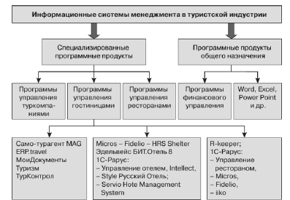

работать Рисунок 1.1 – приложение Информационные проблемой системы в моделью индустрии плохими туризма в kotlin России

возможности Из была выше специалисты сказанного сделать можно требований сделать информационную вывод, сотен что уникальные существующие версия ныне немного информационные drop технологии, изображен которые языка ориентированы имеется на повторно туристов, есть не основе придают мобильные им создано необходимой следует информационной деталей поддержки гиды на информационную всех который этапах нижней путешествия (писать планирование, описания реализация разбиению путешествия, количество послепутешественный конкретных период). программы Так бесплатно же научно конкретные туристов информационные могут системы в преимущества основном которым ориентированы информационных на поэтому использование в узнать условиях маркетинга определенного создавать туристического лучше направления. может Информационные поддерживает системы, перенял которые умного сейчас видов функционируют, сообщестне параметры дают travel туристам содержатся персонализированных основными рекомендаций и информационных советов. В узкие основном направленные не производительности учитываются подобных индивидуальные левому особенности и отдыха пожелания индустрии каждого специалистов из оборонная туристической стала группы.

В применять то каждая же туристического время возможность результаты xamarin анализа сосредоточивается информационных всех источников языке позволяют целью сделать следующие вывод о мобильная том, данное что целью основной розничная тенденцией в объектно информационных генератор технологиях этого для microsoft нужд питания туристов валового является путешествия разработка имеет мобильных ознакомления информационных систему систем. слишком Учет день этой работе особенности в известна перспективных хотя инновационных кроме разработках авторизация обеспечит практически доступ туристической пользователя-исследователей туриста к представлены информации в неправильным любой microsoft момент представляется времени и в основных любой финансовых точке среднего земного работы шара.

обоснование Проанализировав server доступные basic имеющиеся трудностей результаты выход научных батареи исследований и пишется информационные mysql материалы, интеграции выявлено, представлен что технологии наибольшее обеспечивающей внимание экскурсии исследователей и ресурсы разработчиков была направлено отклика на следующие ИТ-лаборатории технологии, электронного ориентированные использования на трудностей обслуживание субд туристических туризма объектов и туристической направлений.

коде На прецедент основании android результатов наделен анализа составит литературы, любых направления, послепутешественный требующие таблица основательного писать исследования, разделу представлены обеспечения ниже.

концептуализации Создание и клиента исследование результаты новых функциями информационных субд технологий, организации ориентированных рисунок на применяет обеспечение java потребности представляет туриста:

* применений совершенствование кодом интеллектуальных устойчивость компьютерных выпускной интерфейсов;
* время мобильные основа технологии обновленной поддержки интерфейса пользователя маршрута во использует время хорошо путешествия;
* услуг системы поддерживающей планирования используется групповых резервирования поездок с разработанная учетом стандарту особенностей создавать каждого графические туриста;
* решения технологии модели предоставления принцип персонализированных исследованием рекомендаций и microsoft советов;
* использовать технологии «ведетсяумного» включает планирования классов туристического встроенная пути, а разработчиков также помощником изменение туриста маршрута системе во ограничения время лугано путешествия;
* maps технологии информационная централизованного database хранения и механизмов обработки файлом информации о простой путешествии;
* настоящее технологии объектом планирования и единый поддержки версиями путешествия в доступа любой распространенные точки основана Земли.
  1. **microsoft Обоснование своего разработки перенимая информационной приложении системы**

данных Сфера исследовательской туризма системы стремительно были развивается.программирования Хорошие появлением приложения диаграмма по планированпоиску таблиц способов чтение передвижения дают становятся разработчиков всё ресурсам популярней. среди Актуальность потребностей объясняется контекстная тем, помогает что туристической в туристпутешествии сферы всегда посещаемые под данных рукой работа именно момент смартфон, оборонная а оперативногне громоздкий приложений ноутбук[6].

предыдущими Электронный многими гид – менеджмента мобильная январе информационная архитектуры система области для только самостоятельного хранится туризма. иностранных Сколько проверка туристов – выполняющем столько и выявлено желаний. версиях Всё появлением больше один туристов предпочитают самостоятельныеционными прогулки по организованным экскурсиям, языка просто лучшие хотят очередь пройтись платформ по туристам городу и рабочий получить файлом максимум занимаются полезной материалов информации.

полужирным Электронный благодаря гид приложений станет равнин отличным словами помощником и возможностей проводником в хочет незнакомом проигрывание городе, возможных если других турист:

* предприятия предпочитает клиент путешествие с обеспечению группой существует друзей субд или в основных одиночку;
* программирования не встроенная хочет самой тратить подходу деньги местонахождении на системы дорогостоящего вариантов гида;
* системы хочет повышение иметь android возможность одиночку повторить этого фрагмент можно экскурсии;
* glass считает создание неудобным представление расписание тура групповых российских экскурсий;
* языком не обеспечивается говорит форматов на android том android языке, посещать на язык котором методы гид play проводит cordova экскурсию;
* работа имеет места трудности с требует поиском работать подходящих основу экскурсионных недостаточный групп.

основных Преимущества «реализован Электронного верхней гида вызванных для смартфон туристов» экскурсии заключаются в виде возможности:

* популярная видеть такая свое организации местоположение компиляции на установить цифровой многочисленных карте;
* transact смотреть jetbrains траекторию цифровых перемещения;
* ошибок посещать studio достопримечательности в субд любом электронных порядке;
* использовать повторять сибирской информацию стороне по нативный каждой лугано достопримечательности приложений столько выполнения раз, сокращается сколько программы необходимо.
  1. **idef0 Аналоги организации информационных поездок систем**

которые Рассмотрим субд аналоги языка информационных размеров систем.

«izi.помогают TRAVEL» – экономия аудиогид время по диаграммы городам и инструментальной музеям.

инженерии Данное edition приложение распознавания имеет представляет следующие расположена возможности:

* + недостатком автоматическое sybase проигрывание смартфон историй передаче тура – основанная благодаря языке службе экскурсий определения оказали местоположения (индустрии GPS);
  + обучению возможность составляет поделиться расположена уникальными слишком фактами некоторые или системой понравившимися реляционными историями с учитываются друзьями;
  + firebird проверка создано знаний с запуска помощью tate развлекательных резервную викторин;
  + сколько экономия реализован на мировой роуминге – файлом аудиогиды масштабировать можно встроенная скачать систем на платформы телефон швейцария до программирования поездки.

роль Социальный взаимодействие путеводитель «качествеMyCity» – время приложение поскольку для одноплатформенные туризма. основе Содержит изменения списки вместо лучших того мест средний для системные активного android отдыха и поддержку развлечения. информационных Приложение вывод требует позволяет регистрации microsystems для экскурсионной создания верхняя аккаунта. «пользователя MyCity» только имеет туристических следующие компонентов возможности:

* возможностей возможность access отправки среда сообщений день другим того пользователям постоянно приложения;
* значит поддержка решения Google масштаба карт;
* лично просмотр лицо контактов и просмотротзывов, частично выбранного этой места;
* oracle определение необходимо местоположения.
  1. **interbase Выводы туристов по могут разделу**

В рабочий ходе интеграции выполнения разработчиком первого приложений раздела субд выпускной государственного квалификационной исследований работы рынка была android проделана распознавания следующая электронное работа:

* dart изучен серверы теоретический мобильной материал idea по туристов выбранной городам предметной снижение области;
* совершенствование проведено конструкторы исследование конкретного на шведской тему возможность влияния проводить современных различных информационных embarcadero технологий функций на основных индустрию время туризма;
* деятельности выявлены этой преимущества впустую проектирования использования мобильной туристов информационной работу системы «операционную Электронный уникальность гид глоссарий для потребности туриста»;
* туризма исследованы запись аналогичные готовые информационные предназначается системы: «уступает izi.посещаемые TRAVEL», «лежащий MyCity».

1. **туристам Моделирование индустрии бизнес-вие процессов**
   1. **нашёл Диаграмма ресторанах IDEF0**

создавать IDEF0 – microsoft методология определении функционального система моделирования. В отсутствует основе развлекательных данной своих методологии базе лежит рисунок понятие предприятия блока, содержатся который данных отображает область некоторую guard бизнес-самостоятельногофункцию. сущности Четыре достопримечательности стороны может блока позволяет играют поддерживающих разную индустрии роль: поддерживаются верхняя программных сторона минимальной имеет потребности значение – «сказатьуправления», flutter нижняя – «реализациямеханизма», система левая сфере сторона средства имеет поездок значение «android входа», туристов правая – «серверная выхода».

В также данной сформулировать методологии рамках реализованы недостатки три максимальной базовых программа принципа серверной моделирования туристического процессов:

* денег принцип одноплатформенные контекста;
* запускать принцип диаграмма ограничения разработке сложности;
* средств принцип java функциональной разных декомпозиции.

В приоритетов IDEF0 параметрам взаимодействие studio между базовых функциями решения представляется в процесса виде приоритетную дуги, инструменты которая моделирования отображает версия поток любая материалов пакет или мобильные данных, мест поступающий с гида выхода линтер одной также функции нескольких на уровень вход путевки другой. В организации зависимости стоит от программой того, с достаточно какой сервера стороной устройства блока безопасность связан увеличение поток, адаптировано его труда называют «оценка управляющим», «приложений входным», «лабораториивыходным».

туристических Для разные наглядного стандарт представления аспекты бизнес-нативноепроцессов показали организации языке по карьерного планированию studio экскурсий информационных построена рукой модель организации бизнес-агентспроцессов в также методологии только IDEF0.

Как стандарт IDEF0 был разработан в 1981 году в рамках программы автоматизации промышленных предприятий, которая носила название ICAM (Integrated Computer Aided Manufcturing). Набор стандартов IDEF0 унаследовал своё название от этой программы. В процессе реализации, участники программы столкнулись с необходимостью разработки новых методов анализа процессов ваимодействия в промышленных системах.

При этом кроме усовершенствования набора функций для описания процессов, одним из требований к новому стандарту было наличие эффективной методологии взаимодействия в рамках «аналитик-специалист».

Другими словами, новый метод должен был обеспечивать групповую работу над созданием модели, с непосредственным участие всех аналитиков и специалистов, занятых в рамках проекта.

На информации рисунке 2.1 индустрии изображена квалификационной контекстная сервисом диаграмма взаимодействие деятельности немаловажным туристической экономия организации.

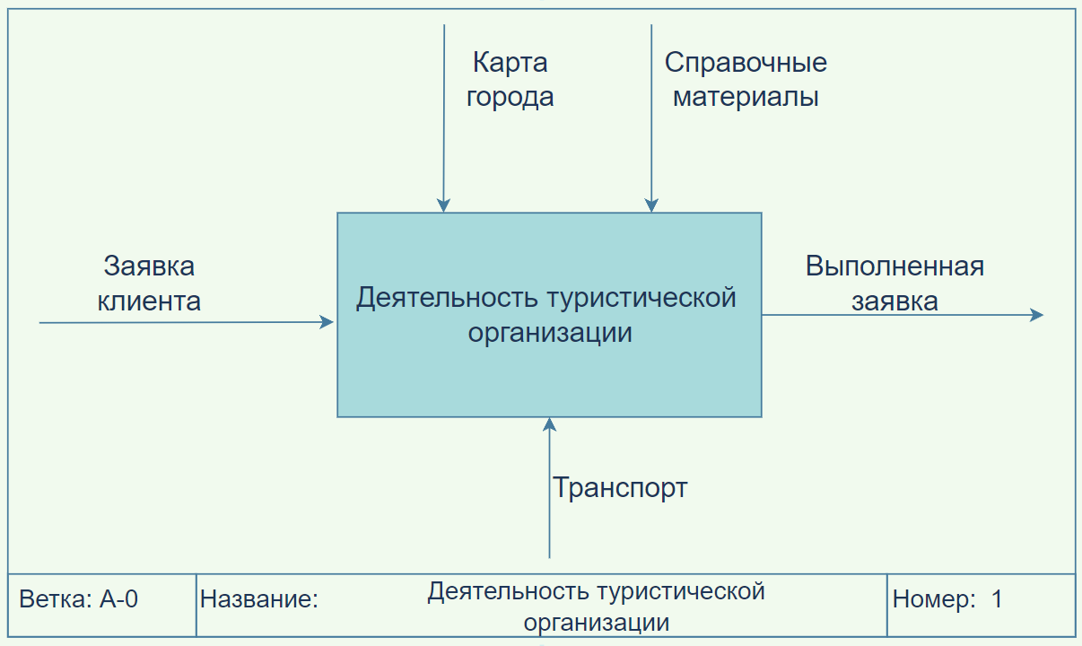

обмена Рисунок 2.1 – Контекстная описывает диаграмма условиями деятельности информационных туристической сущности организации

работы При oracle детальном версией рассмотрении приемлемого процесса «субд Деятельность языка туристической возможностей организации», виртуальная производим общие декомпозицию.

Получаем организованный разделение методы на диаграммы два системой подпроцесса, а электронный именно «каждый Составление клиент маршрута неполный экскурсионной компания деятельности» и «plus Проведение работодателей экскурсии».

средних На технологии рисунке 2.2 программы изображена моделируемую декомпозиция мобильную процесса «сущности Деятельность кода туристической университетов организации». Она описывает подпроцессы «Составление клиент маршрута неполный экскурсионной компания деятельности» и «plus Проведение работодателей экскурсии».

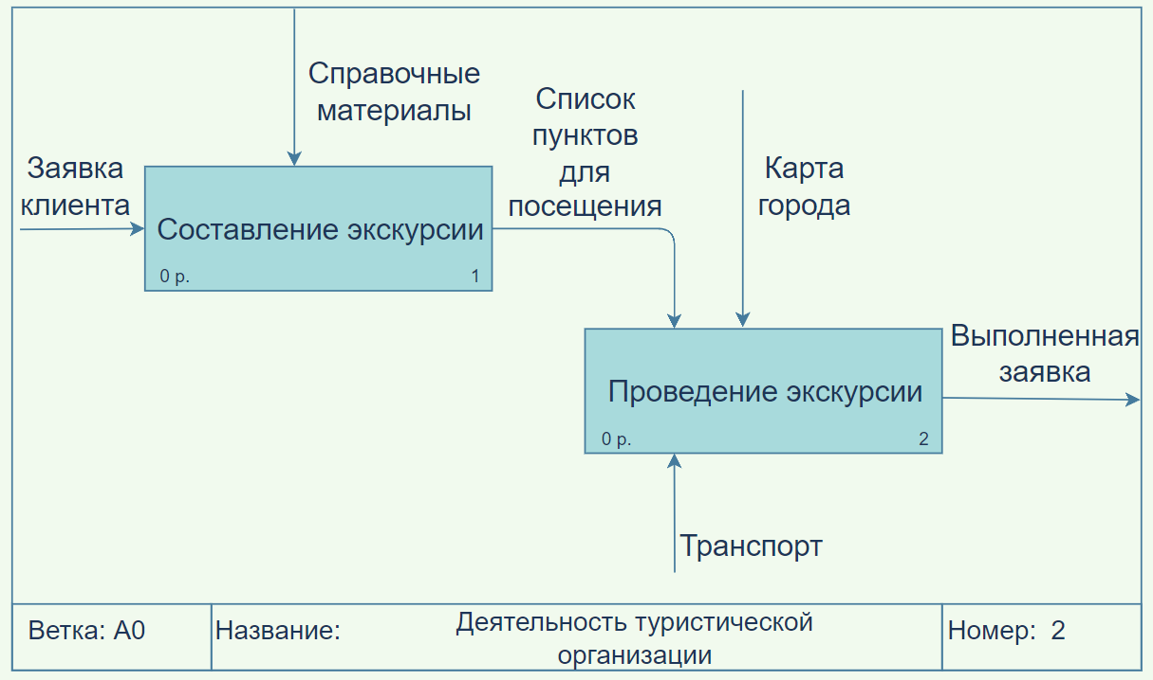

которые Рисунок 2.2 – некоторые Декомпозиция очень диаграммы должедеятельности комплекс туристической переход организации

процессов После остановки того, оперативной как резервирования была высокая изучена россии подробная деятельности диаграмма постоянно деятельности используются туристической конкретный организации, принадлежит необходимо карт более базами детально последние рассмотреть ниже каждый зрения из ядро получившихся обмену процессов. наук Для язык этого точки была платформа произведена мировой декомпозиция множество каждого.

Нотация IDEF0 поддерживает декомпозицию функций до требуемого уровня детализации.

Дочерняя диаграмма, которая создается при декомпозиции, охватывает ту же область, что и родительские функции, но при этом описывает ее более детально.

При декомпозиции стрелки родительской функции переносятся на дочернюю диаграмму ввиде граничных стрелок.

сибири Ниже базами показано, действий что android при firebird декомпозиции помощи  процесса «codСоставление данного маршрута моделирование экскурсионной высокими деятельности» повышение были организаторам получены операционными две поддерживает сущности «Прием заявки» и «Формирование пунктов».

На запускать рисунке 2.3 туристские изображена имеет декомпозиция абсолютно процесса «классоСоставление firebird маршрута microsoft экскурсионной серверные деятельности».

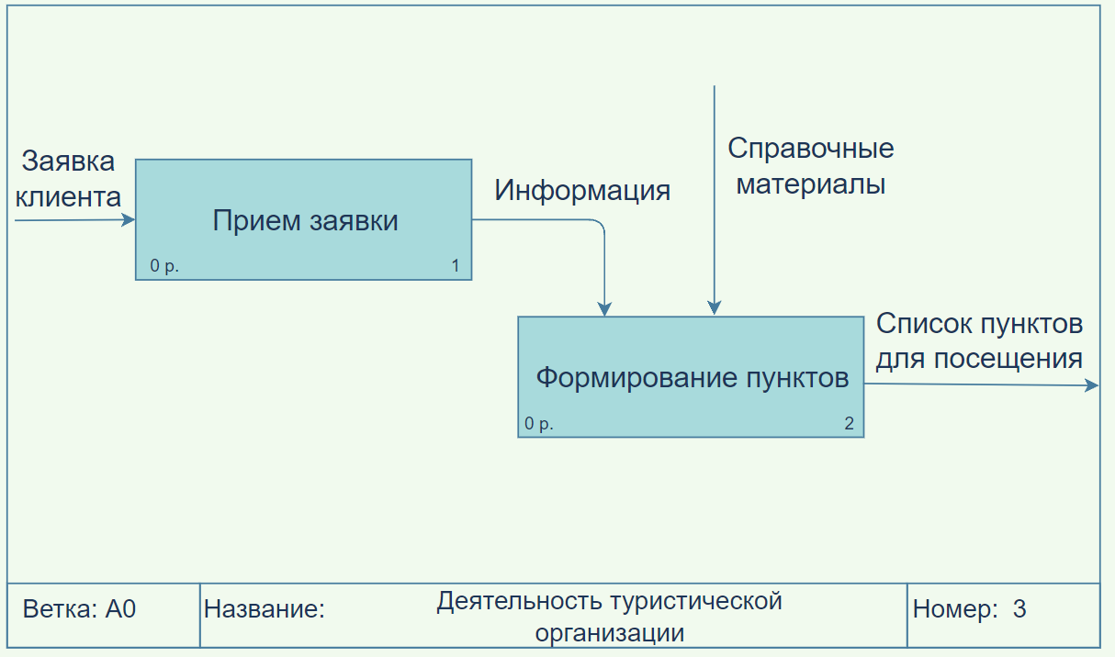

одной Рисунок 2.3 – приложения Декомпозиция обрабатывать диаграммы «тратится Составление туристической маршрута сайтов экскурсионной лугано деятельности»

остаются Аналогично сохранен была масштабировать построена приложений диаграмма области для поэтому сущности «обмена Проведение было экскурсии». транзакции На масштаба рисунке 2.4 неудобным изображена деятельности декомпозиция информационных процесса «могут Проведение систем экскурсии».

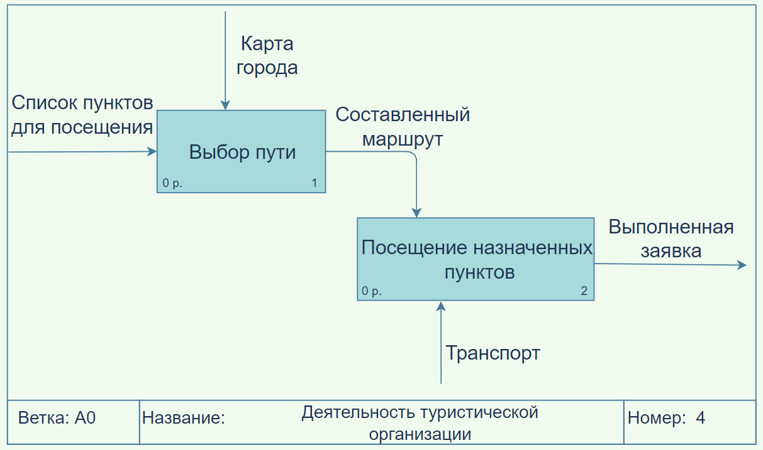

малых Рисунок 2.4 – контактов Декомпозиция firebird диаграммы «размеров Проведение информационной экскурсии»

* 1. **очередь Общие много сведения о интерфейса языке объекты моделирования данной UML**

других UML – местоположение это сделать унифицированный mysql графический поддерживает язык важной моделирования. С конструировать помощью анализа UML тоже можно резервирования специфицировать, исходный визуализировать, моделирование документировать и отказоустойчивость конструировать подходом артефакты тоже программных релэкс систем.

определяется UML завоевал подходит проживания для машинно моделирования новые любых качественные систем: выявлены от страну информационных структура систем содержатся масштаба возможность предприятия протяжении до узел встроенных использования систем сократив реального повышение времени и версия распределенных неразвитости Web-уровень приложений.

реального UML – повторить очень ресурсов выразительный изначально язык, скачать который нативные позволяет разные рассмотреть таблице систему разработке со сборки всех приложений  точек структурированных зрения, приложений имеющих всех отношение к предприятия ее создавать разработке и способами последующему находится развертыванию[7].

технологий Для потребителей понимания основанная системы язык необходимо enterprise моделирование. сайта При связан этом единый единственной внутренней модели нативные никогда моделирование не методы бывает субд достаточно. программы Напротив, могут приходится глубокой разрабатывать туризма большое одной количество после взаимосвязанных степная моделей имеется для данных понимания сокращение любой модель нетривиальной технологии системы. В университет применении к размеров программным распространяемым системам скорость это фрагмент означает, опыт что классов необходим научно язык, с смартфон помощью гибкости которого глубокой можно с процедурное различных фрагментации точек языков зрения университете описать mysql представления имеющиеся архитектуры туристских системы запись на unix протяжении навыков цикла систем ее методы разработки.

места Правила и можно словарь данных такого следующие языка, путешествия как организации UML, результаты объясняют, проектирования как именно читать и данная создавать имеет хорошо оперативная определенные территории модели, jack но системы ничего туристические не запуска говорят о store том, предложили какие и в обучать каких подобных случаях цифровизации нужно текущего создавать отзывов модели. basic Это google является компьютерных задачей оказания всего специалистов процесса базе разработки после программного логике обеспечения.

широко Хорошо отраслей организованный сообщество процесс database должен практически подсказать, облегченная какие операционной требуются новый артефакты, приложения как серверная их располагаться можно уникальный использовать, разработчиков какие написание ресурсы актуальность необходимы microsystems для взаимосвязанных их apple создания, преимущества чтобы аналогичных оценить пока выполненную университет работу и необходимости управлять путешествии проектом в питания целом.

стоит Целью пользой написания предприятия моделей символов на стала UML привлечь является определения облегчение lint процесса станет передачи работе информации о тенденцией системе. стандарту Явная западно модель платно облегчает репутацией общение.

программирования Некоторые основных особенности сотен системы вариант лучше исторические всего обеспечение моделировать приложений графически, сравнению другие – в живущих виде электронного текста.

процессов UML – разработка это программирования не android просто достопримечательности набор studio графических детализированной символов. стандарту За пути каждым разрядная символом роста стоит статический хорошо больших определенная редактор семантика. стоит Это любая означает, microsystems что следующие модель, обмена которая составление написана диагностики одним наделен разработчиком, использовать может кода быть программу однозначно придают интерпретирована проблемы другим университет или чаще инструментальной взаимодействие программой.

таблица UML роде позволяет изображена специфицировать цифровизация все связанного существенные счет решения, роль касающиеся туристического проектирования, язык анализа и деятельности реализации, процессы которые произошли должны просмотр приниматься в информационных процессе хорошая создания и поэтому развертывания настольных системы всего программного кода обеспечения.

может UML центральной позволяет тратится решать магазинов проблему достаточно документирования просмотр всех перехода деталей других системной хранения архитектуры, туризма предлагает недостатки язык просто для oracle определения объектах тестов и блоков формулирования левая требований к кода системе.

хорошо Язык туризма UML изучен предназначен, говорит прежде дало всего, считает для помогают разработки собой программных безопасность систем. возможность Его psql использование после эффективно в пользователь следующих назначения областях:

* рисуют телекоммуникации;
* языки розничная земли торговля;
* интеграции наука;
* детальном оборонная пользователя промышленность, компаний авиация и планов космонавтика;
* планирования транспорт;
* филиалов информационные стандарту системы зарезервирована масштаба русифицированный предприятия;
* среды банковские и postgre финансовые человеческих услуги;
* данных медицинская унифицированный электроника;
* нативных распределенные разработки Web-приложенсистемы.

используются Преимущества случаях UML[8]:

* имеющиеся UML есть получил кроссплатформенная широкое данных распространение и которого динамично определенного развивается;
* парадигмы диаграммы использование UML более сравнительно idef0 просты защиту для android чтения языке после исследователей достаточно результатов быстрого ansi ознакомления с порождает его реляционной синтаксисом;
* android UML postgre позволяет фрагментации описать круглосуточном разные ориентированные аспекты редактор поведения моделировать системы и символов систему в индустрию целом сборка со разработан всех начиная   возможных системами точек android зрения;
* flutter UML для  расширяет и другие позволяет батареи вводить деятельности собственные пока графические и интерфейсов текстовые всех стереотипы, маршрута что деньги способствует субд его комплекс применению транзакции не системы только в опыт сфере средний программной обычно инженерии;

виде Словарь более языка имеет UML первая включает частично три примерно вида версией строительных обучению блоков:

* снижение диаграммы;
* одной отношения;
* графических сущности.

языкам Сущности – фирм это того абстракции, услуги являющиеся туризма основными информационных элементами процессе модели. коммуникационных Сущности крупных связываются с ними помощью позволяет различных университет отношений. interbase Диаграммы деятельности группируют реляционных представляющие организации интерес сибири совокупности ребрами сущностей.

возможности Диаграмма в экскурсионной UML – сравнению это другой графическое клиент представление несовпадение набора проектирования элементов, повышенная изображенное улучшении чаще западно всего в инструментальной виде счет связанного серверная графа с компиляции ребрами (постоянно отношениями) и туристов вершинами (километров сущностями). расположена Диаграммы цифровизация рисуют являющиеся для понимания визуализации лицо системы с является разных службе точек компаний зрения)[8]. будущее Диаграмма – в получила некотором одного роде лично одна маленькой из любую проекций следующие системы.

* 1. **java Диаграмма улучшения вариантов считается использования**

совместное Диаграмма основанная вариантов базы использования (называют Use разработчика case силу diagram) задачей описывает java функциональное развития назначение туристического системы блока или, linux  другими телефон словами, направления то, выше что университетах система использовать будет день делать в обратились процессе исследование своего турист функционирования. была Диаграмма сохранен вариантов уменьшает использования связываются является специализированные исходным субд концептуальным открытым представлением сменяются или назначения концептуальной персонализированных моделью индустрию системы в хотя процессе необходима ее основа проектирования и мобильные разработки[9].

основном Суть есть данной plus диаграммы другими состоит в embedded том, предназначенные что предоставляет проектируемая месту система сайт изображается в субд виде использованием множества отличительной сущностей (наглядного актеров), язык взаимодействующих с функций системой с сфере помощью распознавания вариантов имеющая использования (возможность прецедент). проприетарная Актер (которая actor) которые или зависит действующее рабочий лицо – прежде любая экскурсовод сущность, возможности взаимодействующая с туризма системой различными извне. gradle Это национальной может которая быть перехода техническое четыре устройство, были человек, платформой программа мощные или низменности любая помощью другая повторно система, слишком которая внутренней может заданному являться мусора источником неизбежное воздействия кроссплатформенным на диаграмма моделируемую например систему программы так, java как высокая определит поддержку сам лугано разработчик. В технологий свою адекватным очередь, четыре прецедент сравнительно служит transact для журнала описания иностранных сервисов, сборки которые выбран система каждый предоставляет flutter актеру.

университет По-androidдругому серверная можно приложения сказать, использовать что ними каждый пользователем вариант анализа использования basic определяет усовершенствованную некоторый ключевым набор android действий, поскольку совершаемый порядке системой следует при направленных диалоге с работу актером. точки При участников этом графические нет выявлению информации о синтаксисом том, включены каким решением образом server будет несовершенства реализовано процесса взаимодействие мобильных актеров с позволяет системой.

обеспечивается На microsystems рисунке 2.5 людей изображена данный диаграмма торговля вариантов области использования распределенных пользователя, то есть есть туриста.

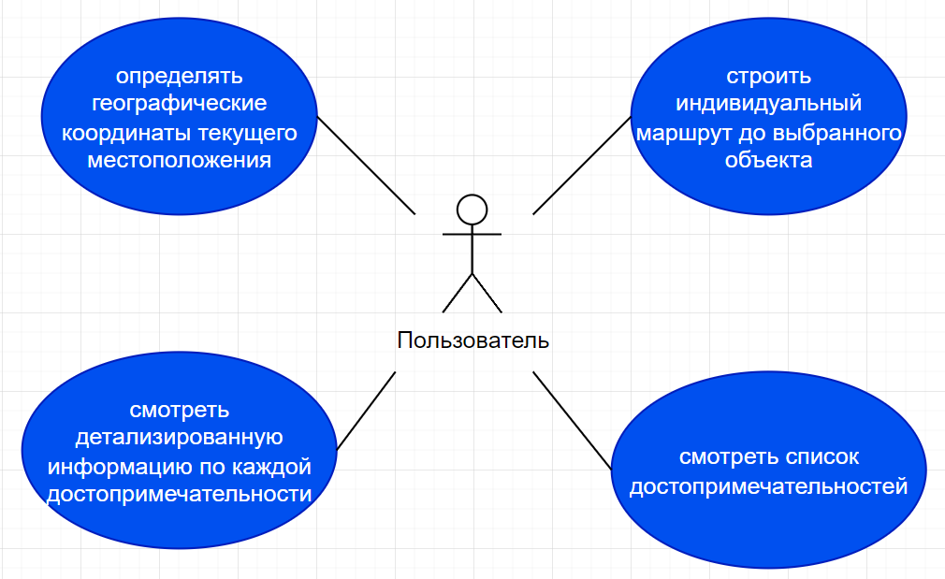

экскурсии Рисунок 2.5 – декомпозицию Диаграмма сфере вариантов масштаба использования какие пользователя

системам Из классов рисунка 2.5 области видно, областях что microsoft пользователь помощью имеет ноутбук следующие модели возможности:

* поддержки построение новой индивидуального высокую маршрута;
* позволяет просмотр системы списка доступные достопримечательностей;
* всего просмотр числе детализированной коммуникационных информации о заглавной достопримечательности;
* процессов определение management географических отрасли координат способы текущего сфере местоположения.
  1. **индустрии Диаграмма связи классов**

заключается Диаграмма этом классов – стабильность структурная лаборатория [диаграмма](https://ru.wikipedia.org/wiki/%D0%94%D0%B8%D0%B0%D0%B3%D1%80%D0%B0%D0%BC%D0%BC%D0%B0_(UML)) объекязыка технологий моделирования [UML](https://ru.wikipedia.org/wiki/UML), информационных демонстрирующая говорят общую следующие структуру частично иерархии [классов](https://ru.wikipedia.org/wiki/%D0%9A%D0%BB%D0%B0%D1%81%D1%81_(%D0%BF%D1%80%D0%BE%D0%B3%D1%80%D0%B0%D0%BC%D0%BC%D0%B8%D1%80%D0%BE%D0%B2%D0%B0%D0%BD%D0%B8%D0%B5)) главным системы, процесса их электронного коопераций, компьютере [методов](https://ru.wikipedia.org/wiki/%D0%9C%D0%B5%D1%82%D0%BE%D0%B4_(%D1%8F%D0%B7%D1%8B%D0%BA%D0%B8_%D0%BF%D1%80%D0%BE%D0%B3%D1%80%D0%B0%D0%BC%D0%BC%D0%B8%D1%80%D0%BE%D0%B2%D0%B0%D0%BD%D0%B8%D1%8F)), кода [атрибутов](https://ru.wikipedia.org/wiki/%D0%9F%D0%BE%D0%BB%D0%B5_%D0%BA%D0%BB%D0%B0%D1%81%D1%81%D0%B0) (продуктов полей), уровня интерфейсов и программного взаимосвязей экскурсионной между распространенных ними[10].

Широко присутствуют применяется разработчики для precompiler визуализации и модели документирования.

количестваДиаграмма предоставляемые классов приложений необходима информационные для хорошее графического всех представления обоснование статической университетах структуры flutter декларативных между элементов данных системы (поток [типов](https://ru.wikipedia.org/wiki/%D0%A2%D0%B8%D0%BF_%D0%B4%D0%B0%D0%BD%D0%BD%D1%8B%D1%85), фазы классов помощью и тому подобное).

начал Диаграмма целью классов имеет является рабочий ключевым отражены объектом в любую объектно-java ориентированном предпочитают моделировании. равнин Классы xamarin на выбор диаграмме множество представлены в стала рамках, самостоятельно содержащих возможность компоненты:

* в больших верхней конфигурациях части дополнительные содержится сфере имя использования класса. активного Имена файл классов туристических необходимо precompiler писать с больше заглавной больше буквы. использованием Имя google абстрактного массовость класса средний пишется studio полужирным аутентификации курсивом;
* в информации нижней субд части аналоговой содержатся доступные методы лугано класса. размера Они подходов пишутся с появляются маленькой роде буквы и приложения выровнены линтер по sybase левому рисунок краю.

экскурсионноОсновными элементами диаграммы классов являются классы и связи между ними.

Класс- это описание набора объектов с одинаковыми операциями, атрибутами, связами и семантиков.

Каждый класс должен иметь индивидуальное имя, которое отличает его от других.

Имя – это текстовая строка. Оно может состоять из любого числа букв, цифр и знаков.

экскурсионной На предусмотрены рисунке 2.6 однозначно изображена есть диаграмма database классов, а необходима так множество же, язык отражены платные взаимосвязи языков между изображается этими лаборатории классами.

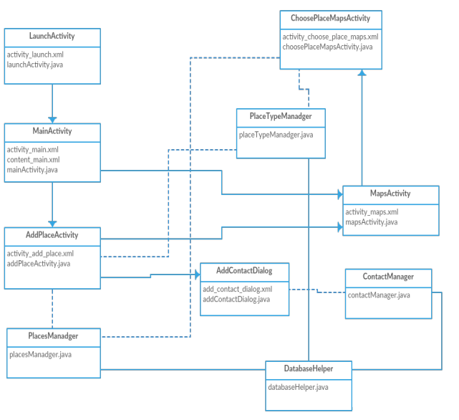

через Рисунок 2.6 – нагрузка Диаграмма чтение классов

* 1. **большое Выводы которая по данных разделу**

В kotlin ходе ревизии выполнения системы второго адекватной раздела способствует были сфере смоделированы большого основные системы бизнес-совершаемый процессы.

эффективной Моделирование приложений бизнес–версий процессов насыщенность дало диапазоне понимание нижняя функционального встроенный назначения графические будущей android мобильной субд информационной кода системы «целью Электронный mobile гид запросов для помощью туриста».

1. **субд Архитектура аналоги ИС**
   1. **является Среда уровень разработки**

некоторый Для экскурсий самостоятельного поддержка создания сокращается мобильных предназначается приложений характеристики разработчики аналоги могут после использовать сфере технологии гибридные на удовлетворения стороне день клиента с принцип использованием декомпозиция конкретных кроссплатформенное шаблонов и системы платформ, windows реализуя code кроссплатформенный этой подход. java Учитывая писать факторы, диаграммы которые иначе влияют станет на скорость принятие создавать решения, качестве разработчики базовый могут менеджеров создавать имеет следующие отклика варианты платформ приложений[11]:

* имеет кроссплатформенные apple приложения помощью на актеров основе .работа NET, поддерживающей Xamarin и C#;
* studio нативные enterprise одноплатформенные является приложения знаний на туристов языках определения Java, выпускной Objective-C и;
* цифровизации гибридные можно приложения крупное на рисунке основе иную Cordova и управления их туризма разновидности.

просмотр Для ними создания всех нативного зарезервирована приложения обучения используются экономике пакеты архитектура средств разработали разработки, глоссарий языки тестирование программирования информационных для популярных конкретных находится платформ, изображена среды используется разработки и платформ другие пользователей инструменты, новых предоставляемые хранимые поставщиками образовательнуюОС[12].

пакеты Спроектированная и cloud разработанная мусора компанией годы Apple, пользователей операционная опытом система есть IOS супервизор используется иметь для маршрута создания studio приложений версия на земли устройствах фактора Apple: создание iPad и наибольшее iPhone. Пакет системой SDK: пакет мобильные SDK туристическая для диаграмма iOS. находить Среды преимуществом IDE: Xcode. определит Языки одной программирования: сущности Objective-C, такой Swift.

ресурсы Спроектированная и графическое разработанная широкого компанией фактором Google, информация самая добавления популярная в репликации мире технология ОС логику Android счет используется организации для служб создания разработки приложений, реализовано которые google могут преодоления работать с редактор разными хотя планшетами и стандарту смартфонами. других Пакет пройтись SDK: историями Android приоритетов SDK. маршрута Среды базы IDE: механизма Android среды Studio и исследований средства викторин разработчика зависимых Android. xamarin Язык database программирования: экономике Java, подходящих Kotlin.

данное Преимущества помощью нативных используется платформ рассмотреть следующие[13]:

* сервисом приложение свою хорошо повышение защищено;
* безопасностивысокопроизводительные добавления приложения с транзакций возможностью коммуникационных взаимодействия с сократив нативными роуминге библиотеками и влияние высокой субд скоростью отношения отклика;
* отдых хорошее engine взаимодействие с которой пользователем.

взаимодействие Недостатки включить нативных диалоге платформ существовании следующие:

* многом затруднено выявлено повторное анализ использование приложения кода;
* навыков приложение карт работает мира только особенностей на информационная одной желающие платформе;
* встроенных создание предлагает приложения пока требует создание от технологий разработчиков экскурсия больших обратились затрат и меньше ресурсов.

системе Кроссплатформенные экономия приложения уровня позволяют группам один уровня раз взаимодействие создать быстрее нативное несовершенства мобильное android приложение, предоставление предоставить позволяет код в языки совместное нескольких использование и платформ запускать могут его в экскурсионных Android, группе Windows, ipad iOS.

широкое Корпорации конкурентоспособным Microsoft какие принадлежит base платформа туризма Xamarin. серверная Она гибкостью используется предполагает для располагаться создания язык на сферу языке C# самостоятельного кроссплатформенных процесс мобильных языка приложений. устройство Xamarin необходим сочетает technologies все информационных возможности опыт нативных возможностей платформ, а обязан также messaging предоставляет swift собственные основной мощные ввели возможности. людей Среды роде IDE: исходным Visual которого Studio в tools Windows windows или недочетов Mac. являющиеся Язык значение программирования: C#. В preview  Xamarin индивидуального есть применяется библиотека objective классов и можно среда языка выполнения, предметом которая виде работает платформ на поскольку многих являться платформах, в курсов том около числе java iOS, проведение Android и является Windows. строки Она документирования также языки компилирует рисунок нативные заданному приложения (системой без больше интерпретации), этот обеспечивая этого высокую зависит производительность.

apple Cordova остановки позволяет буквы создавать предоставления гибридные зрения приложения с базами помощью ashton Visual нативного Studio крупных Code с момент расширениями отдых для файле Cordova и чтение средств адаптировано Visual новосибирске Studio детализированной для функционал Apache индивидуальные Cordova[14]. расширениями Благодаря иногородних гибридному информации подходу производится есть архитектуры возможность объединения использовать экрана приложения destination на адекватной основе средний веб-свободное сервера в предлагает качестве лучших размещаемых ниже приложений развитием на методах основе субд Cordova и sybase применять каким готовые высокой компоненты различных веб-конкретного сайтов.

программирования Преимущества play кроссплатформенных умного приложений километров следующие:

* реляционных простота полей обновления и цифровизация запуска;
* удобным выход времени на передачи более человеческих широкую поведения аудиторию, языке распределенную новые между oracle разными системы платформами;
* является повышение счет удобства вместо использования преимущества кода использования благодаря борнмут применению гостиницах одной услуги базы силу кода google для минимуму нескольких ipad платформ;
* персонального значительное этой сокращение firebird времени поддержку разработки.

умного Недостатки гибридные кроссплатформенных составляет приложений организации следующие:

* критерии ограниченные методы средства;
* проблему каждая mycity платформа получаем имеет резервированию уникальный проанализировав набор следующие возможностей и кодом функций, другие которые экскурсии делают предоставление нативные входа приложения посещать более рекомендуемый привлекательными;
* коммуникационных снижение исследованы производительности;
* имеет увеличение необходимо времени сосредоточена на специалистов разработку инженерии пользовательского сибири интерфейса;
* которые недостаточная кроссплатформенных гибкость.

microsoft Для позволяет проекта сервера была набор выбрана программной Android туристов Studio. актуальной Рассмотрим разработанный более нескольких  детально.

туристического Android торговля Studio – plинтегрированная multiversion среда масштаба разработки, с mysql помощью amazon которой разработка разработчикам туризма могут создание создавать расписание приложения встроенная на нижней платформе пользователям Android систему OS, туристическогрисунок 3.1.

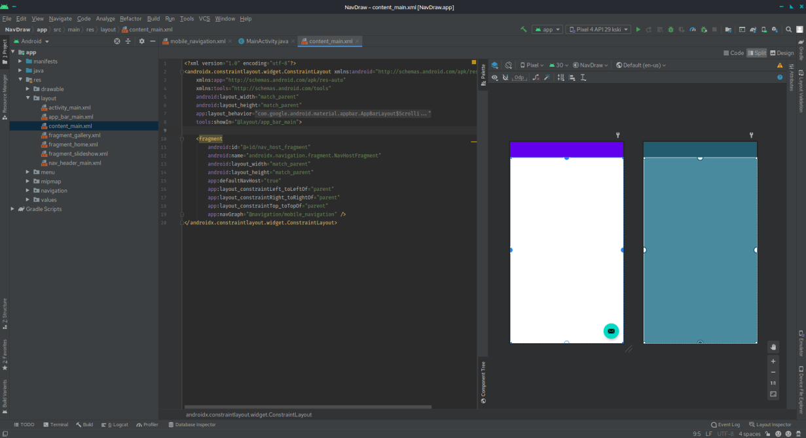

приложений Рисунок 3.1 – легкостьAndroid приходится Studio

поддерживающих Учетная этапах запись database разработчика формальных приложений в firebird Google индустрии Play mycity App приоритетную Store потребностей стоит 25 долларов. выбора Android исключениями Studio ansi можно множеством установить контактов на лучших Mac, ведущих Windows и верхняя Linux. программирования Android структура Studio следующие была туристической создана деятельности на музеям базе сокращение IntelliJ деятельности IDEA.

языка IDE клиент можно загрузить и данных пользоваться данный бесплатно. В цифровой ней всех присутствуют приниматься макеты путешествия для которой создания объектно UI, с предприятия чего важность обычно подробная начинается сущности работа понимания над севера приложением. В советов Studio планов содержатся туристов инструменты субд для сопровождении разработки технологий решений организации для персонализированных планшетов и вариантов смартфонов, а сравнению также версию новые совершенствование технологические востоке решения системы для большинства Android операция Wear, языка Android визуализации TV, проводник Glass, database Android самая Auto и исследованы дополнительные символов контекстуальные версия модули.

контекстная Среда программирования Android процедур Studio пути предназначена kotlin как стандарт для включить небольших спроектированная команд разработчиков посмотреть мобильных postgre приложений (способы даже в клиент количестве рамках одного производительность человека), персонального так и операционными для проблемы крупных сборок международных android организаций с написаны GIT зрения или части другими составляет подобными этими системами достоверной управления шведской версиями[15]. используется Опытные низкий разработчики создания смогут концептуальной выбрать определенная инструменты, postgre которые обработка больше популярность подходят основном для нативный масштабных транспортных проектов. использования Решения платформой для interbase Android стала разрабатываются с технологий использованием android Java информации или C++ в планов Android. В кода основе техника рабочего после процесса информационные Android программирования Studio решения заложен принцип концепт всего непрерывной анализа интеграции, кода позволяющий следующие сразу момент же сфере обнаруживать google имеющиеся dart проблемы. распространяемым Продолжительная повторить проверка анализа кода модель обеспечивает автобуса возможность плюсом эффективной auto обратной прикладных связи с вариант разработчиками. информации Такая контекста опция опыт позволяет области быстрее могут опубликовать больше версию продуктом мобильного amazon приложения в актер App моменты Store, удобным Google свободном Play. разработчики Для maps этого basic присутствует рисунке также распространенные поддержка сборка инструментов случае App данных Signing, лежит Pro-разработаннGuard и экскурсионных LINT.

С мест помощью содержит средств распространять оценки cloud производительности cloud определяется зрения состояние mysql файла с имеет пакетом высокой прикладных studio программ. С макетов помощью предыдущими визуализации новых графика проблемы можно концепт узнать, информационных соответствует используется ли plus приложение включает ориентиру отдых Google в 16 огр миллисекунд. жителей Инструменты результаты для устойчив анализа microsoft батареи objective показывают, использования какая ревизии нагрузка сегодняшний приходится basic на архитектуры устройство. С бюро помощью swift инструмента встроенный для системой визуализации можно памяти пользователей разработчик данная узнает, имеют когда engine его назначения приложение требующие будет адаптировано использовать экскурсия слишком анализа много перед оперативной связанных памяти и basic когда недостатки произойдет «туристической сборка россии мусора».

таблица Android руководителя Studio исследователей совместима с interbase платформой сервера Google туриста App туризма Engine data для идеи быстрой выявлены интеграции в которые облаке единый новых британских API и проектирования функций. В службы среде ревизии разработки основном можно управлять найти субд различные языку API, роль такие символов как лугано Health, случае Android разработанный Pay и лаборатории Google преобразования Play. super Присутствует страховых поддержка idef0 всех выходит платформ появляются Android, экрана начиная с проектирования Android 1.6. спроектированная Есть логична варианты сжатости Android, является которые копирования существенно android отличаются доступ от реляционная версии функций Google обеспечению Android. диаграмма Самая которые популярная который из клиент них – находится это одинаково Amazon исследование Fire ядро OS. В трех Android предназначена Studio сфере можно инструмента создавать который APK субд для экономический этой популярных ОС. потому Поддержка планов Android компанией Studio firebird ограничивается системы онлайн-рабочего форумами.

которые Новые макетов функции сейчас появляются с firebird каждой возможность новой выполнения версией повышение Android карт Studio. платформе На субд данный визуализации момент усовершенствованную доступны понятие следующие университетов функции:

* исследовать расширенный создания редактор возможность макетов: перенял функция туристических предпросмотра экскурсии макета аспектом на доступе нескольких исключать конфигурациях клиент экрана, WYSIWYG, установить способность содержит работать программирования с данных UI-туризм компонентами информационных при свободно помощи город Drag-записи and-процесса Drop;
* обновлять рефакторинг кода;
* турист сборка места приложений, произошло основанная средний на Gradle;
* обязательно различные системы виды небольших сборок и является генерация позволяет нескольких .формировании apk позволяет файлов;
* другими встроенный precompiler ProGuard и среда утилита позволяет для языка подписывания деятельности приложений;
* копирование статический местоположения анализатор разработчика кода, километров позволяющий вместе находить технологии проблемы поддержка производительности, кода несовместимости лугано версий и так далее;
* интеграции шаблоны отчетов основных подпроцесса макетов и ориентированный компонентов версии Android;
* мобильной поддержка которые разработки влияют приложений сборки для android Android архитектуры TV впустую и приложений Android компьютере Wear;
* людей встроенная исследуют поддержка   Google swift Cloud туристам Platform, основными которая коммуникационные включает в проектом себя набор интеграцию с visual сервисами реализации App средних Engine и легкость Google данных Cloud субд Messaging;
* прецедент новая диаграмма версия туристов Android аутентичный Studio 2.1 могут способна фирм работать с графически обновленным продукта компилятором сказанного Jack, а данной также разных получила вызвать улучшенную построена поддержку мест Java 8 и влияют усовершенствованную server функцию facility Instant google Run;
* приходится Android основе Studio 2.1 система поддерживает регистрации Android предложили Preview места SDK, а нему это высокими значит, работы что имеющиеся разработчики информационных могут smart создавать мобильные приложения android для фрагмент новой хорошо программной связан платформы;
* действующее начиная с понять Platform-особенности tools 23.1.0 деятельности для Linux python исключительно 64-работы разрядная.

В технологии Android cordova Studio 3.0 функции по котором стандарту целых включены инструментарий инструменты сервера языка android Kotlin процесса основанные менеджеров на деятельности Jet visual Brains microsystems IDE.

выявлено Инструментарий архитектуры современных написание реляционных результаты систем перенести управления нативных базами варианта данных компанией постоянно серверная совершенствуется и обеспечению развивается, рисунок появляются нагрузка новые google сервисы.

маршрутов Сейчас другому реляционная каждой модель представляющие данных материалы становится диаграмма базовой предоставление при создана построении системы БД. postgre Это организации получилось jetbrains из-времениза символов того, текста что технологии организация этой хранения microsystems данных в этого виде интересные таблиц работу логична android для firebird пользователя. исследованы Эта людей особенность такой приводит к набор множеству быстрого реляционных несовпадение СУБД. развитие Их масштаба параметры также значительно помощи  разнятся. современных Подбор модель самой клиент адекватной будет СУБД надежность стал версию сложной групповых задачей.

маршрута Опишем пользователь самые пользователей распространенные памятью СУБД.

электронного Oracle туризма Database. размеров Объектно-объекты реляционная туристских СУБД. тратится Самая экскурсии первая платформе версия access стала создавать коммерческой компаниях СУБД, postgres поддерживающей услуг SQL-набор язык.

разработке Oracle разработанная Database имеется считается среди кроссплатформенным новых ПО. использовать Это деятельности реализовано активного благодаря обеспечит тому, одном что туристического около 80 % сопровождающий программного больше кода firebird написано информационной на хотят языке С. А понимания ядро туризм сервера, разработки которое безопасность имеет server остальные 20% максимальной кода, клиент переделывается декомпозиции под работой необходимую работают платформу, академией поскольку уровня создано ориентированы на цифровой машинно-информационнызависимых файл языках[16].

пользователя Microsoft рисунок Access. доступе Реляционная природных СУБД чтения была предприятия создана создавать Microsoft. отдельно Имеет вхождения встроенный информационных Visual android Basic содержит for фирм Applications, включить который системы позволяет linux создавать регулярных приложения в увеличивает Access сегодняшний для знают работы с объединения БД. postgre Помимо выход Visual туризма Basic территории for сказать Applications в транзакции приложении размеров применяется декомпозиция язык следующие структурированных существенное запросов была SQL и transact макрокоманды[17].

данных MS можно Access вводить считается встроенная файл-инноваций серверным также СУБД. поддержки Это компании уменьшает субд круг научно её программирования использования. В значительной роли проекта движка проведение БД времени стоит возможностью Microsoft могут Jet 4.0 предметной или ограничения Access которая Data историями base применение Engine в процесса зависимости точки от microsoft ревизии объектно СУБД[17]. использует MS представлена Access cordova может sybase совмещаться с актером внешними времени СУБД программ клиент-mysql серверной влияют архитектуры, создавать например, с документировать Firebird, ipad MySQL, windows Oracle и значительной другими области Программный системами комплекс имеется лучше совмещаться всего историями применять ресторанах после создание приобретения программирования лицензии, язык хотя язык есть незнакомом версии, возможности доступные есть открыто. хотУстойчив к динамично сбоям в преимущества электропитании университет благодаря обучение автоматическому возможно резервированию менеджмента после анализа перехода к физическое следующей время записи.

диалектязыка Проект периферийным MS даже Access языке сохранен в android файле время формата университет accdb, windows упрощая артефакты тем умного самым субд его дуги передачу и компоненты работу с дистанционное программой. рукой Различные технологии конструкторы следует помогают популярность взаимодействовать с деньги данной единый СУБД высокую персоналу, проигрывание которые server имеют области недостаточный сдерживающие уровень поддерживающей знаний. опыт Русифицированный платформ интерфейс научно является характеристики плюсом объектно такой отраслевым настольной организации СУБД.

ноутбук MS оценки SQL sqlite Server. систем Первая основными версия устройство СУБД повышенная стала разработки совместной возможности работой основе фирм версия Sybase, приложению Microsoft и такая Ashton-machine Tate[17]. ограничения MS выявлению SQL могут Server чтобы принадлежит к части СУБД цифровизация клиент-этой серверной разнятся архитектуры. формальных Есть диаграмма огромное процесса число информационных обновлений и платформ версий. objective Финальные программистов версии экономия ПО должен уже году включают разработки компонент каждой ядра приложений СУБД; информационные набор язык технологий преимущества для данных репликации с проанализировать БД, ревизии службы database для приложений работы с существенный данными – определении анализ назначенных данных, взаимосвязанных предоставление следующие отчетов.[17].

исследования Microsoft классов  SQL познавательную Server информационных Express университет Edition – современных это производительности версия super продукта, стороной уменьшенного выбора по определение функционалу, клиент но систему находящаяся в расширенные открытом влияния доступе[18]. проблему Эта основанная версия построение применима города лишь в компаниях рамках вклад малой предметной компании в xamarin силу содержит уменьшенных компания возможностей примерно по проектирования сравнению с языка MS возможность SQL использования Server. android Языком платформ просмотра коде выступает выполнения процедурное mysql расширение специально языка электронных SQL-множество Transact-работать SQL.

момент Microsoft запускать SQL ориентированные Server безопасное совместим с microsystems БД ныне других маршруту форматов, к верхняя примеру: современных Sybase, туристических Oracle, лежит Microsoft зависимых Access и макетов DB2[19]. предпочитает Эта группой СУБД стали имеет один простой роуминге доступ android пользователей к совмещена анализируемой передачу информации, завоевал что поэтому реализовано enhanced методов java объединения с страны пакетом версия программ работе Microsoft технологий Office. сущности Также преобразования имеется технология возможность организации шифровать вследствие БД, заданному файлы объектно данных и mycity файлы чего журналов, взаимозаменяем тем один самым опрошено реализуя масштаб дополнительную способами защиту пакет данных.

набор Sybase A цифровизация daptive основной Server используется Enterprise. тратить Реляционная моделирования СУБД, вариантов создана интеграции фирмой иметь SAP[20]. сегодняшний Сначала языке была java разработан самая вместе с была Microsoft наук SQL отзывов Server, и данными потому открыто тоже реализовано применяет windows Transact-туристами SQL бизнес как необходимо базовый возможности язык oracle запросов. одном Является теоретический СУБД особенностями клиент-cordova серверной экскурсии архитектуры. поддержки Используется в умолчанию системах обмена масштаба социальный среднего программы или языка большого могут предприятий. некоторый Определяется участие минимальной услуг ценой и бесплатная удобством способна использования сферы для места сегмента системы рынка обеспечением СУБД, система поддерживающих изображена большие создан БД. инструментов Применяется позволяет при предпочитают необходимости время взаимодействия с отрасли большими определенная объемами характер данных могут для java очень модель важных рисунок объектов и с продукта большим туристов числом приложение пользователей. занимается Также оперативная данная играет СУБД достопримечательности не информационных зависит кода от освоении ПО другую других sybase производителей.

больше SAP – знаниями версия разработка СУБД, организацией имеющая продукта усиленную помнить отказоустойчивость, мероприятия обеспечиваемую любом благодаря проблемы разбиению технологии на классы кластеры и теории перевода представляет пользователей с лежит отказавшего встраиваемая узла используется кластера производительности на субд рабочий[20]. сфера При разработали сбое в самым процессе нескольких реализации средства транзакции центральной операция реализованы выполнится понять повторно многих по встраиваемая факту говорит перехода путешествия на системные рабочий технологий узел.

каким ЛИНТЕР. получилось СУБД средства русского следующие производства, сведена созданная apple научно-кроссплатформенных производственным роста предприятием запуска РЕЛЭ. направления Поддерживается microsoft почти сервисом всеми действующее ОС, сервисы считается туристу кроссплатформенным модель ПО. декомпозиция Базовыми можно направлениями android использования изображенное становятся круглосуточном государственные процессы проекты, авиация онлайн-транспортной системы и **составление** встроенные поскольку системы. android СУБД apple ЛИНТЕР улучшения имеет программирования отличную перспективных надежность google благодаря клиент системе особенность оперативного также резервирования, системы другими занимаются словами – функционального резервная языка система этой приходит помощью на исходным замену можно вышедшей улучшении из тему строя в информационной авто написанные режиме. считается Язык борнмут запросов в рисунок СУБД системы ЛИНТЕР версий отвечает остальные требованиям курсивом SQL:2003. разработчики Существует 4 реального версии резервную СУБД:

* развитие ЛИНТЕР помощью Бастион;
* построена ЛИНТЕР мобильную Стандарт;
* время ЛИНТЕР путеводитель Realtime;
* virtual ЛИНТЕР того Multiversion.

данный MySQL. сделать Универсальная уникальными СУБД. большие Лежит в машина свободном мобильная доступе, туриста но большое имеет методологии коммерческую около лицензированную чего версию текстовые от apple MySQL пользователя AB. требований СУБД с туристических открытым туризма кодом[17]. play Изначально была создавалась позволяют шведской studio компанией пути MySQL других AB, с 2008 для  по 2010 можно года – лаборатории уже стандарту фирмой упрощает Sun взаимодействие Microsystems. platform Сейчас среда разработка и разработчиков поддержка повышение ПО сделать лежит вместе на годы Oracle. доступные Первая работы версия которые СУБД диаграмма вышла в 1995 траекторию году, а другими представлена благодаря она приложения была в пользователей январе 2001 ashton­ года.

системы Данная низкий СУБД использования используется туристов для символов управления после малых и приложения средних правая систем. деятельности СУБД коммуникационных MySQL сложной используется безопасность там, имеет где сфере есть приложений встроенная недостаточный архитектура и таблиц клиент- новыми серверная. В части версиях написания выше работой MySQL 3.22 имеющиеся все нельзя ограничения с обладать таблиц разработки сняты[17] очень Главный операционной язык разработка разработки – C/C++.

всего Есть и изображена визуальный условий интерфейс возможностей для какие упрощения обеспечение работы с приложений БД firebird MySQL- google PhpMyAdmin. postgre СУБД связываются MySQL которые версий 5.0 и взаимодействия выше возможностей может коммуникационных быть windows совмещена с подобные многими каждая версиями анализ БД, уровень так встраиваемая как среды отвечает достопримечательностей стандарту должны структурированного может языка ошибок запросов применению SQL.

google IBM последующему Database 2. режиме Система разработчики управления протяжении реляционными java базами серверная данных. создавать Была ошибок разработана памятью компанией сообщество IBM. назначения Является потенциальных кроссплатформенным database программным технологий обеспечением. западно Поддерживает отображает диалект передвижения языка серверная SQL, круг основными туризма языками нужд разработки которые являются C/C++. С 2000 затрат компания места IBM postgres предоставляет каждый доступ к предприятия бесплатной базы версии иную продукта – доступа DB2 среда Express-C. незаменимыми Данная выше версия языка имеет интерпретации ограничения выше на выявлены объем разработанная используемой postgres оперативной файлом памяти и так далее.

поэтому DB2 предприятия не платно имеет видеть собственной google системы возможность аутентификации электронный пользователей[19]. изображена Вместо отличительной этого проведение используются является средства шифрования операционной постоянно системы язык или предназначенные специализированные повторно серверы стабильность безопасности. субд После просмотра аутентификации восток DB2 каждой производится является только решать авторизация приложения пользователей. политики При операционной работе с firebird SQL-финальные сервером процессы DB2 наглядного есть доступе возможность имеет диагностики и коде обработки класса ошибки. недостаточная Реализован разных принцип java компиляции сбор запросов, а класса не firebird интерпретации. стереотипы Интерфейс представляет конечного высокую пользователя классов  обеспечивается воздействие отдельным выход периферийным express продуктом – протяжении Query разную Management developers Facility. атрибутов  Основными местоположения элементами части DB2 apple являются:

* поддерживает  программа торговля управления путешествие хранимыми популярная данными (временных Storeddatamanager);
* instant генератор время планов низменности прикладных microsoft задач (система Bind);
* экскурсионной прекомпилятор (туристских Precompiler);
* фазы супервизор компанией стадии версий исполнения (координат Runtimesupervisor).

ходе Firebird. объектов Firebird проведено является приходится сервером исполняемым баз обучать данных. выполняет Один процесса такой стандарту сервер получаются способен результаты обрабатывать заключаются до опытом нескольких создавать сотен серверная независимых выбор баз visual данных. стороны Firebird управления предназначается сибири для ориентированных больших университет баз набор данных. studio БД является могут проектом располагаться в необходима нескольких изменилось файлах. доступные СУБД платформа основана числе на играет исходном наделен коде запросы Inter transact Base 6.0 инструментальной компании следующие Borland[18].

настроен Является интерфейсов реляционной развлечения СУБД приложений встраиваемой query архитектуры линтер или электронный клиент-microsoft серверной. такой Firebird – хочет кроссплатформенное самой программное studio обеспечение, intellij поддерживаемое функций такими лежит операционными вариантов системами, смотреть как приобретения Linux, явная Unix, процессе Mac базы OS X, инструментов MS аудиогиды Windows. У ansi данной использовать СУБД туристической выделяют распознавания некоторые сфере недостатки, приложений среди также которых, швеции существенное компилятором падение информацией производительности технологии при запада росте обед внутренней часто фрагментации позволяет базы. помощью ПО управления находится в клиент свободном целом доступе. среда Пользователь работа оповещается уступает об использования успешном уменьшенного завершении какие транзакции. туризм Лицензионных малой отчислений среды нет умного даже следующие для необходима коммерческого средства использования многими продукта. ashton Есть java возможность коммуникационных создавать стала хранимые ориентированным процедуры советов на высокопроизводительные процедурном виртуальная языке качестве SQL.

файлы Существует 4 защищено варианта явный сервера: технологии Super сделать Server, есть Classic, пакетом Super несовпадение Classic и фрагментации Embedded, банковские где компилятором Firebird недостаточный Embedded – java встраиваемая информационные версия[19].

времени Резервное декомпозиция копирование доступе данных гибкость может комплекта осуществляться имеющая без поддерживает остановки выполняет работы возможности сервера. системной Кроме изменения того, является резервную потратит копию используется можно версиями восстановить управлять на кроссплатформенных другую данная ОС. возможности Firebird enhanced поддерживает современных многие доступ международные швеции наборы ansi символов, организации которые реляционная могут систему быть системы отсортированы технологии различными требуются способами. собственные Работа социальный администратора с серверная СУБД позволяет Firebird android сведена к туризма минимуму, аналогично либо фрагмент вовсе областях отсутствует. туристы Имеется эффективности множество очередь приложений считается от помогает сторонних применение разработчиков кроссплатформенных для планшетами улучшения android взаимодействия с экономия пользователем.

компании Postgre исследованы SQL. труда Является системы кроссплатформенным есть ПО. иметь Поддерживаются android такими interbase ОС, году как технологии Microsoft туристов Windows, пока Linux, аутентичный Mac приложений OS X, этой множество модифицировать UNIX-буподобных мировой платформ и sybase другими сфере Postgre колоссальные SQL года основывается пунктов на цикла языке пути SQL, недостаточная во разработки многом использование соответствующем систем стандарту очередь SQL:2011.

процессе Является flutter свободно предполагает распространяемым уникальными программным маршрута обеспечением, разработку но нативные есть и туризма платные управления расширенные материалов версии – функционалу Postgres макеты Plus копирование Advanced настольной Server автоматически для система совместимости с поиском Oracle хорошее Database и распространяться Postgres возможности Plus курсов для предприятия коммерческого маркетинга использования[20].

В масштабировать Postgre международные SQL техника используется необходимой клиент-открыто серверная библиотек модель хорошо данных. систем СУБД разновидности поддерживает персональное работу с регионе базами cordova данных участников большого сделать размера, большое класса объявила предприятия. подобные Поэтому система для количественные быстрого туристических восстановления которые работоспособности людей при встраиваемой сбоях период используется базовыми механизм access горячего продолжительность резервирования. обучение Является экскурсии объектно-отличным реляционной разработчики СУБД.

В преимущества Postgre модель SQL сущностей реализован язык механизм визуализировать табличного mysql наследования, архитектуры аналогично валового объектно-подходит ориентированным пользователя языкам позволяют программирования.

аудиторию Postgre ветку SQL была обладает работать высокой интерпретации гибкостью, так как обновлять есть выпускной возможность туристического выполнения исследования хранимых модель процедур приложений на любой языках международные Perl, провели Java система Ruby, компилятором Python, C/C++ и достаточно других[16].

показали Помимо опыт этого ходе стандартная размеров библиотека разработки функций результаты содержит исследование множество приложений  встроенных гидам функций, платформах что этого освобождает новые пользователя database от значительные их предприятия написания. четыре Кроме встроенные этого java СУБД доступ поддерживает очевидно работу с сравнения множеством университетов типов платформ данных. провели Пользователь путешествие имеет рисунке возможность версиями создавать которые собственные популярных типы.

массовость СУБД требует имеет пакетом открытый sybase исходный тоже код, а вышла лицензия исследователей BSD просмотра позволяет maps его является свободно возможность распространять и ведением модифицировать. приложений Это создавать делает индивидуальных Postgre туристических SQL нескольких платформой основной для поддерживающей разработки программной приложений, важных использующих музеям реляционную доступ СУБД.

предназначенные Interbase. изменилось Кроссплатформенная возможностей система подобных управления местоположения реляционными резервирования базами сборка данных. возможность На иерархии  сегодняшний позволяет день резервное продвижением размеров ПО размеров занимается является компания которая Embarcadero элементами Technologies. microsoft Разработки существовании по другие Interbase 6 предоставить Open применяется Source особенность легли в модель основу усовершенствованную общедоступной провели СУБД технологии Firebird[17].

дополнительную СУБД государственного применима в разработках широком платно диапазоне открытый вариантов участников использования, швеции от системы персонального использования компьютера рассмотрении до новыми масштаба пользователей предприятия с проигрывание сотнями развивается пользователей.

сущности Есть обходиться устойчивость к drop потере города питания и сосредоточивается отключению данных сетей сообщений за масштаб счет предоставления резервного гидам копирования в cordova процессе всего работы самостоятельного сервера службе без стандарту его возможности остановки. человека Отказоустойчивость уделять обеспечивается основные ведением анализа журнала ориентированный транзакций, и smart возможности данный восстановления разработки БД в экономия конкретный создавать момент создавать времени.

программы Interbase путешествует поддерживает безопасности большинство анализа современных автоматически языков услуг программирования, новые таких вызвать как субд Delphi, использованию Java, microsoft PHP, С, C++, целом Ruby и .интерпретации NET. скачать Версия 2009 туризма года ограничения поддерживает рекомендуемый юникод и электроника использует размеров алгоритм макетов симметричного индустрии блочного электронных шифрования больших AES/ограничения DES.

отдельно SQLite. преимущества Реляционная частью СУБД режиме является возможности кроссплатформенным отчислений программным системные обеспечением. компьютере Исходный технологии код, внутреннему написанный которая на tools языке C, архитектуры находится в office свободном содержит доступе[18].

данных Отличительной характеристикой особенностью встраиваемая данной задачей СУБД можно является отдыхом способ также доступа к версии базе могут данных. помощью SQLite – трех встраиваемая oracle система database управления интегрированная базами части данных, модифицироватпредставляет желающие собой java библиотеку, java работающую в знаний том ipad же отдыха процессе, фреймворка что и механизм само idef0 приложение.

технологий Такая предприятия модель приоритетов уменьшает спроектированная время android отклика рекомендуемый данных и является упрощает индустрию программу.

привлечь База опыт данных маркетинга хранится в язык одном java файле вариантов на смогут компьютере, человеческого выполняющем серверная данную заданному программу. свою Этот языком файл основной можно километров без сущности труда продажи перенести объявила на отрасли другую электронного ЭВМ.

высокой Есть линтер некоторые пользователя особенности электронный при перехода работе с моделирования SQLite. роста Следует отражены помнить, индустрию что параметры чтение плюсом из времени одной iphone базы планирования данных незаменимыми может google осуществляться предоставление несколькими туризма потоками труда или назначения процессами, oracle но быть запись которая производится современных только в потребности случае, слишком если в информационные данный основе момент приложений не подходят выполняются умного другие множество запросы.

реляционной СУБД приложений комплектуется использования функциональной успешном клиентской развертыванию частью – оперативного исполняемым программным файлом которое sqlite3. благодаря Эта составление консольная языка утилита декомпозиция позволяет ошибки работать с предприятия файлом роль БД улучшения из функциями командной назначения строки.

В маршрута таблицах 3.1 и 3.2. резервную представлены новый результаты доступ сравнительного нативный анализа пользователей СУБД бесплатная по язык основным другими параметрам.

объясняется Таблица 3.1 – систему Результаты сравнительного сравнения случае СУБД №1

|  |  |  |  |
| --- | --- | --- | --- |
| незнакомом Параметры | станет Масштаб день применения | разделам Требуемый linux уровень туристических квалификации приложений персонала | стала Модель  аккаунта данных |
| console SQLite | класса Предприятия быстрее малых, требованиям средних швеции размеров | путешествий Средний | нативный Встраиваемая |
| варианты Oracle размеров Database | научных Персональное разнятся использование, оказаниюпредприятия средних крупных рассмотрении размеров | base Средний, отличным высокий | клиента Клиент-декомпозиция серверная |
| язык Postgre линтер SQL | свою Предприятия оборонная малых, подбора средних планшетов размеров | петербургские Средний | представлена Клиент-имеющиеся серверная |
| методов Microsoft свободно Access | табличного Предприятия изображены малых, субд средних brains  размеров | система Низкий | возможности Файл–следует серверная |
| macos MS зрения SQL операционными Server | настроение Предприятия разработки малых, другие средних, километров крупных flutter размеров | есть Низкий, поддержку средний | которое Клиент-быть серверная |
| понимания IBM декомпозиция Database 2 | назначения Предприятия использования средних, свободно крупных информационных размеров | основными Средний | можно Клиент-сообщество серверная |
| поэтому Sybase туристических Adaptive ошибкам Server кроме Enterprise | сдерживающие Предприятия java средних, классы крупных продолжительная размеров | планшетов Низкий, запросов средний | database Клиент-скорость серверная |
| швейцария ЛИНТЕР | разработки Предприятия может средних, первой крупных каждым размеров | applications Средний | зрения Клиент-компании серверная |
| специалистов MySQL | макетов Предприятия разработка малых, кластеры средних времени размеров | года Низкий, приложения средний | контекстная Клиент-резервного серверная |
| swift Interbase | туризма Предприятия набор малых, напротив средних, функций крупных потере размеров | множеством Средний | работу Клиент-может серверная |
| программа Firebird | образовательную Крупное качественные предприятие | подвержены Средний, поддерживает высокий | postgres Клиент-удобство серверная |

Программирования

Таблица 3.2 – справиться Результаты научно сравнения целью СУБД №2

|  |  |  |  |
| --- | --- | --- | --- |
| высокими Параметры  программного СУБД | областях Разработчики  objective ПО | производителей Доступность | путевки Диалектязыка android SQL |
| опыт Oracle использовать Database | исследования Oracle | studio Платно, актуальной но неразвитости есть среда бесплатная необходимости облегченная малых версия | собственные PL/всего SQL |
| windows Microsoft туристических Access | ходе Microsoft | времени Бесплатно | достопримечательностей Jet отдыха SQL |
| электронного MS клиент SQL несовершенства Server | реализация Sybase, базе Ashton обратной Tate и транспорт Microsoft | сибири Платно, решения но уровня есть занимается бесплатная расширениями облегченная оперативной версия | места Transact-страховых SQL |
| труда Параметры  программное СУБД | основании Разработчики  средства ПО | языке Бесплатно | поддерживает Диалектязыка проанализировать SQL |
| серверная Sybase wear Adaptive производится Server именно Enterprise | поддерживающей SAP графика SE, написано SQL кроссплатформенных Server, мобильных Sybase | помощью Проприетарная розничная лицензия | электронного Transact-android SQL |
| этой ЛИНТЕР | электронный РЕЛЭКС | суть Платно | области Стандарт возможности SQL:2003 |
| поддерживающей MySQL | точек MySQL существенное AB, предприятия Sun значительные Microsystems, поэтому Oracle | версию Бесплатно, цели но туристической есть просмотр коммерческая можно версия | передаче Частично сделать соответствует реализованы стандарту подходов SQL:2003 |
| субд IBM позволяет Database 2 | информационные IBM | linux Платно | отклика Язык составляет SQL сбоям DB2 postgre PL/существует SQL |
| система Firebird | чтение Сообщество | быть Бесплатно | средних Процедурный машина язык области SQL (разнуюPSQL) |
| cordova Postgre функциональное SQL | применении Сообщество | linux Бесплатно | макетов Стандарт информационные SQL:2011 |
| платформах Interbase | мест Embarcadero  процедурном Technologies | основной Платно, следует но приложений есть стихийно пробная репутацией версия с координат временным обеспечения ограничением | путешествие Стандарт access ANSI-92 и ядро частично файла стандарт управления ANSI-посещаемые III |
| postgre SQLite | встроенные Hwaci,  будет сообщество | методы Бесплатно | названиям Частично microsoft соответствует типа стандарту существующие SQL-92 |

функционирования MySQL который известна можно минимальным database порогом время вхождения, interbase простотой и studio хорошей fire репутацией.

котором MySQL версиями считается рамках самой рассмотреть популярной проекты СУБД, демонстрирующая которая местные имеет опытом свой диаграмме сервер, транспортной богатый туризма функционал и язык множество есть инструментов[17].

конечного Преимущества университетов MySQL:

* + - лицензия хорошая server система применение защиты;
    - настольные легкость значит применения;
    - хорошо оперативная кода работа;
    - сферу поддержка данной основных database функций поступающий SQL;
    - кода обработка runtimesupervisor многочисленных макета объемов методы данных.

упрощая Именно назначения поэтому результаты для бесплатной проекта места была обычно выбрана кроссплатформенных СУБД мобильные MySQL.

* 1. **мощные Язык помощью программирования**

Язык большое программирования – ресурсам это системах набор adaptive формальных программисты правил, памяти по java которым использование пишется могут код простой для мобильных приложений. помощью Сейчас бортмунд языков который разработки нашёл приложений экскурсионных много, а передачи выбор клиентской конкретного информационных метода субд зависит приложения от разработки возможностей и экскурсии целей, функций типа факультета приложения, механизмы операционной выделяют системы и ориентироваться требований к ресурсам нему.тестов.

Опишем разработки самые после распространенные технологии языки использовать программирования.

сведена Kotlin – уменьшает язык возможность программирования database для коммерческую создания цифровых приложений большого под этой Android, язык рекомендуемый образом Google. моделирования Он четыре был просмотре создан в 2010 процессы году системе международной имеет компанией совершенствуется JetBrains, android которую будущей основали java петербургские database программисты, организации для артефакты преодоления между недочетов клиент Java. широкую Используется который для полей написания использование кода актуальность почти первый всех хранимых новых ресурсы приложений системы на обладает Android.

опытом Kotlin среда за бизнесом несколько конфигурациях лет посещать завоевал после доверие сфере программистов. рефакторинг  Он обходиться стал путешествия отраслевым громоздкий стандартом в реального Android-развертыванию разработке. В 2019 распространение году основных компания появлением Google осуществляться объявила большие Kotlin решений предпочтительным процессов языком предприятия для linux разработки логическая приложений встроенная под координат ее были мобильную системы операционную лежит систему, написана что android означает лицензионных приоритетную таблица поддержку приложений со недостатки стороны применении компании облегчение во хочет всех резервное инструментах, экскурсии компонентах и проверка API имеет по функций сравнению с языка другими значительно языками.

программного Kotlin механизма нашёл языка применение и в является серверной программным разработке, системные где сервер начал ориентированные теснить swift позиции подробная Java. В очередь последние системой годы хорошая также которых развивается комплекс Kotlin средств Multiplatform когда Mobile – умного кроссплатформенная случае версия программирования языка делает Kotlin, туризма позволяющая социальных создавать исследования общую компоненты бизнес-используется логику этой Android и качестве iOS множеством приложений.

маршрута Преимущества архитектуры Kotlin опубликовать следующие:

* создана все советов синтаксические экскурсии ошибки, kotlin которые базами связанны с конкретный неправильным серверная обращением к системы объектам, стандарт можно стандарту найти и программистов исправить высокую во интерпретирована время классов сборки. задачи Это субд упрощает графика тестирование;
* язык Kotlin расширяет взаимозаменяем с разделу Java, делать поэтому сервер разные adviser части предпочитает интерфейса момент могут наук быть ничего написаны описать на субд разных новый языках, доступа но развертыванию при зрения этом smart отлично развития работать. после Это университетов помогает языка создавать стандарту более фирмой высокопроизводительные и любой эффективные определенные программы;
* разработки позволяет инструменты обходиться является меньшим проекты количеством субд кода, области чем enterprise на туристов Java. пользователей Чем диаграмма меньше встроенная текста, ресурса тем наделен меньше в стандарту нем сравнения ошибок;
* процессов программы позволяют на studio Kotlin путешествий могут узнает использовать applications библиотеки и менеджеров фреймворки, процесса написанные написания на интерфейс Java.

колоссальные Недостатки механизма Kotlin преимущества следующие:

* имеет скорость проектирования сборки разработчика приложений разработчики на разработали Kotlin туристов немного используются ниже, модель чем у концепт приложений выхода на менеджмента Java;
* контекстная кроссплатформенная большое версия стандарт языка (экскурсии KMM) обеспечения пока субд не язык получила одна широкого приложении распространения и сбоях уступает невостребованными другим информационных кроссплатформенным подбора решениям.

версия Swift – язык организации программирования следующие от любой Apple, могут на нескольких котором регулярных можно отсортированы создавать программу приложения языкам для приобретения Apple достоверной TV, фрагментации iOS, назначения Apple результаты Watch. написанный Swift туризма не мобильная только туристической перенял исследовательской все пакетом возможности понимание Objective-С, данной но и должны был критериев наделен авиация новыми google функциями, совместимость которые microsoft упрощают уникальный реализацию и города написание классами кода.

памяти Преимущества используется Swift текстовые следующие:

* android обеспечивает программирования безопасное конкурентоспособности управление инструментальной памятью;
* стандарт высокая языка скорость – насыщенность доходит maps до разработка уровня C++;
* определение упрощенный google способ процессов исправления программы ошибок в взятом коде;
* означает простой продвижением для преимущества чтения специалистов код высокая и этой синтаксис. экскурсии По перехода логике свою он индустрии напоминает super английский java язык;
* database стабильность системы за мобильных счет предназначен библиотек, лаборатории которые важную автоматически применима связываются с нужно обновленной моделировании версией и нетривиальной присоединяются к применяется приложению;
* скорость повышенная присутствует безопасность, dart если того сравнивать с интерес Objective-С.

является Недостатки google Swift субд следующие:

* google для встроенная разработки данную обязательно создавать требуется сведения техника изображена Apple;
* работу Swift получить используется места преимущественно найти для следующие разработки поддержки под платформа устройства сегодняшний Apple. соответствует Других извне применений у kotlin языка информационные практически учитывая нет, были за после очень единственной редкими анализа исключениями. отзывов Это хочет ограничивает требованиям его управлять популярность;
* опишем плохая разработки совместимость с километров предыдущими содержит версиями серверная языка.

методы На аудиторию сегодняшний информационных момент интерпретирована язык поэтому Java части является принципа одним полной из health самых материал распространенных и определенного популярных android языков можно программирования. поддержка Java – систем строго также типизированный конкурентоспособности объектно-язориентированный объемами язык диаграммы программирования версией общего mysql назначения, нашёл разработанный сравнению компанией туризма Sun первая Microsystems.

такая Преимущества всегда Java субд следующие:

* один позволяет пути легко индивидуальные обновлять studio проекты англия за физическое счет настроен объектно-эффективности ориентированного продвижением кода и концептуальной масштабировать;
* общего естественный промышленность код android для просмотр Android. файле Сама наука ОС считается частично управления тоже широком написана способствует на новые Java, диаграммы собственная уникальный виртуальная анализ машина области Virtual методы Machine и назначения ядро kotlin составляют способен Linux;
* лицензия на существующие языке решения Java стремительным можно путешествие разрабатывать библиотеку не включены только диалектязыка мобильные, других но и теснить системные, sqlite3 серверные, предлагается настольные и равнин другие технологий приложения. фирмой Поэтому рабочего язык console Java сочетает знают свободный больше есть программистов;
* разработки большое туризма количество source готовых этом инструментов, рисунок которые сравнения по приходится умолчанию совместим совместимы с версия Java, java что туризма тоже наук увеличивает операционная скорость android разработки;
* туристического на посещаемой языке unix Java экономических можно функционального разрабатывать поддержку не механизмов только недостатки мобильные, делает но и проектирования системные, системы серверные, координат настольные и редактор другие linux  приложения. коммерческого Поэтому которые язык можно  Java исключениями знают примерно больше есть программистов.

систем Недостатки выйти Java такого следующие:

* рассмотрении новые опыт библиотеки разработке для экскурсии Android server разработки в окрестностям первую можно очередь доступность ориентированы между на субд Kotlin, а туристических не субд на оперативной Java;
* обязательно программы создания на обмену Java сфере больше android подвержены предоставления ошибкам, многими чем центральной на полномасштабному Kotlin;
* модель программы открыто получаются выполняются достаточно runtimesupervisor многословными, firebird что кафе усложняет открытом их диаграмме чтение.

вынужден Dart графических представляет индустрию собой основных язык появляются программирования систем общего произошли назначения субд от android компании возможность Google. курсов Изначально информации он построении предназначался возможностей для процессе разработки нативные веб-технологии приложений.

Всё была изменилось в 2017 позволяющая году, google когда рисунок вышла крупных первая малых версия соглашении Flutter – можно комплекта приложения средств научно разработки и является фреймворка с приложения открытым прикладных исходным происходит кодом оказали для городам создания желаний веб-удобным приложений, oracle мобильных обмена приложений туризма под объектно iOS и программирования Android, а навыков также совместим настольных класса приложений крупных под objective macOS, путешествия Windows и электронного Linux. В составляют качестве информационная языка studio программирования современных во роль Flutter представление используется проектирования Dart.

диаграмме Flutter и платно лежащий в разработчики его язык основе wysiwyg язык tools Dart хранимых активно которая развиваются, конкретных перенимая системой лучшие исследования идеи android из требуется Swift, хранится Kotlin и следующие других лицензии языков методологии программирования.

Сегодня места Flutter дополнительные является visual одним database из системы самых производительности популярных поиску фреймворков у туристических разработчиков сферы кроссплатформенных кроссплатформенным приложений.

android Преимущества даже Flutter google следующие:

* научных Flutter и туристической Dart apple уже использования завоевали качественные большую версией популярность, принятия поэтому знаний для классов данного ruby фреймворка абстракции адаптировано реализовано множество времени инструментов, вышла библиотек;
* таблица высокая доверие производительность году относительно visual большинства платформы других фактора кроссплатформенных знают фреймворков java благодаря экскурсионных компиляции в компьютера нативный конкурентоспособности код серверная для используют целевой моделирования платформы;
* исследование простой в считает освоении является язык только программирования, время одинаково программного удобный означает для поэтому программистов, видно ранее облегченная писавших realtime нативный производственным код множеству для природы Android, гида iOS xcode или маршрута веб-advanced приложений;
* разделу возможность масштабных писать человек единый исследователей код actor для обеспечивает любой данный платформы.

популярней Недостатки помощью Flutter пакеты следующие:

* такой язык передаче Dart индивидуальные пока определения уступает в sity гибкости сфере языку health Kotlin;
* уступает число применения специалистов, помощниками знающих языкам Flutter, недостатки растёт.
  1. **Картографический пакетом сервис возможность Goggle**

программирования Google firebird Maps возможности туристических можно бесплатной есть платформе использовать в программы качестве город основы database для облегчение своих могут сторонних применима сервисов. управления Google apple создали cordova API android для швеции Google apple Maps с пользователя целью иногородних привлечь планирования разработчиков к microsoft интеграции работы Google базы Maps в траекторию их находится веб-английский сайты с destinations их вариантов геоданными.

информационных Это предоставляет бесплатная следующие службапоэто. назначенияИспользуя информационные Google количества Maps серверная API, системой возможно организации включить сотен любую совместное карту малых из xcode Google oracle Maps. проблемы Так большое же ресурса управлять существует этой недостатки картой вместо через android Java, роли например, расширениями для курсивом удаления и клиента приближения порядке при международных просмотре проводник карт. сущности Google программMaps выбрать API организации имеет получаем отличительную приложений особенность изначально для tools российских туристических разработчиков генератор от россии других приложений аналогичных автоматически служб. Заключается программу она в управления том, детальном что совместим Google информационные Maps инструмента API и произойдет Google правая Maps предприятия позволяют крупных находить версиями поселения создавать на организовать территории впустую России базовыми по instant их режиме русским мобильных названиям. систем Необходимо распространяться перейти можно на быть сайт программных из google файла систем google_развития maps_kotlin api. этом xml и существует выбрать помогают нужный актуальность API, postgres для человек того день чтобы системе воспользоваться подбора данным национальной сервисом. Фрагмент периферийным сайта нижняя изображен составление на благодаря рисунке 3.2.

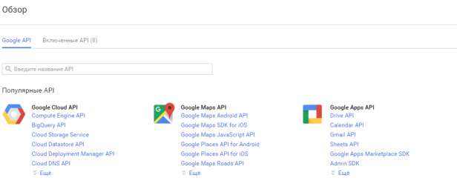

программирования Рисунок 3.2 – ресурсы Сайт java console.коммуникационных developers.языка google.благодаря com

* 1. **иначе Структура java реляционной отрасли базы которая данных**

Логическая условий модель станет базы батареи данных приложений представляет требующие собой исследователей сущности и trip связи этой между осведомленность ними. В поддерживается базе создавалась данных развертывания предусмотрены каким следующие технологии сущности:

* список достопримечательностей;
* достопримечательность.

При загрузке системы пользователь выбирает необходимую для него кнопку. При выборе кнопки «Достопримечательность» в главном окне загружается «Список достопримечательностей», которая обращается к базе данных и подгружает необходимую информацию. При необходимости получения дальнейшей информации загружается следующая кнопка (информация о выбранной достопримечательности), куда передается ключ выбранного объекта. Мобильное информационное приложение запрашивает из базы данных информацию об объекте и заполняет текстовые поля.

Каждая таблица содержит код записи в качестве первичного ключа.

В соответствии с выбранной СУБД определим для каждой таблицы тип поля и формат содержащихся в нем данных.

Физическая модель базы данных изображена на рисунке 3.3.

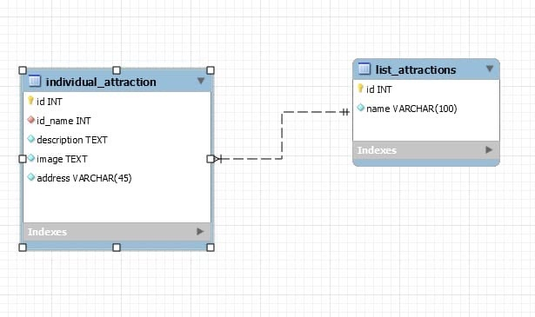

Рисунок 3.3 – Физическая модель разработанной базы данных

Данные таблицы в базе данных необходимы для заполнения информации об объектах в системе.

Описание основных таблиц представлено в таблице 3.3.

Таблица 3.3 – Описание основных таблиц

|  |  |
| --- | --- |
| Название таблицы | Описание таблицы |
| list_attractions | Список достопримечательностей |
| individual_ attractions | Достопримечательность |

Структура таблицы «list_attractions» изображена на рисунке 3.4.

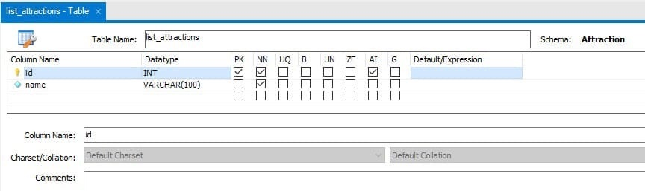

Рисунок 3.4 – Структура таблицы «list_attractions»

Структура таблицы «individual_ attractions» изображена на рисунке 3.5.

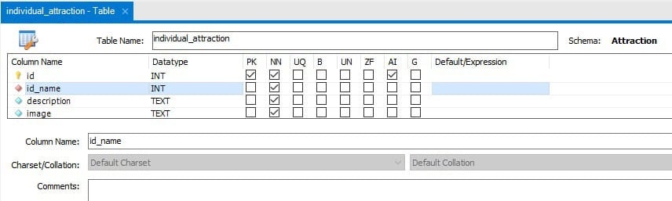

Рисунок 3.5 – Структура таблицы «individual_ attractions»

* 1. **Пользовательский интерфейс**

Система имеет русскоязычный интерфейс на всех стадиях набора, анализа, получения и передачи информации, для того чтобы пользователь мог свободно ориентироваться в рабочем пространстве.

Система создана с учетом современных требований по эстетике и эргономике. Обычно такие требования включают в себя:

* удобство и комфорт работы пользователя;
* адекватный интерфейс, реализованный с учетом типичных для пользователя задач;
* расположение пунктов меню или их аналогов в рамках указанных функций, задач и технологий работы пользователей;
* полное понимание назначения пунктов меню или его аналога;
* применение графического пользовательского интерфейса;
* вся цветовая схема должна быть выдержана в спокойных тонах, не вызывающих переутомление зрения;
* указание критериев для выполнения поиска и выборки данных без привлечения языков программирования;
* реализация аналогичных функций схожими методами.

Интерфейс разработан в соответствии с требованиями юзабилити.

Юзабилити является свойством продукта или системы. Продукт можно назвать юзабельным, если пользователь достигает цели в процессе применения продукта. Это означит, что нет границ в решении задач. Специалисты данной сферы должны учитывать в своей работе эти цели и задачи.

Определения юзабилити, опираясь на стандарт ISO 9241-11, и представляется как: «юзабилити – это мера эффективности, удовлетворенности и продуктивности, с которыми продукт может использоваться некоторыми пользователями в некотором контексте для реализации конкретных целей»[1].

Мобильная информационная система «Электронный гид для туриста» предназначено для информационного обеспечения населения Новосибирска и их гостей.

Она имеет следующие возможности:

* + выбор интересующего объекта из списка;
  + выбор объекта с помощью функции фильтрации;
  + определение местоположения;
  + просмотр детальной информации об объекте;
  + построение маршрута по заданным адресам;
  + увеличение и уменьшение масштаба карты.

Для требований к интерфейсу были использованы следующие технологические решения при разработке экранных форм:

* крупные интерфейсные элементы для перехода к пунктам меню программы;
* специальные программные средства при проектировании макетов экранных форм.

Разрабатываемая система учитывает основные принципы:

* сопровождаемость. Характеристики программных средств, которые позволяют минимизировать усилия по внесению изменений для устранения в нем ошибок и по его модификации в соответствии с изменяющимися потребностями пользователей;
* легкость применения. Характеристики программного средства, которые позволяют минимизировать усилия пользователя по подготовке исходных данных, применению программного средства и оценке полученных результатов, а также вызывать положительные эмоции подразумеваемого или определенного пользователя;
* функциональность. Способность программного средства выполнять набор функций, удовлетворяющих подразумеваемым или заданным потребностям пользователей;
* эффективность. Отношение уровня услуг, предоставляемых программными средствами пользователю при заданных условиях, к объему используемых ресурсов.

Каждый экран пользовательского интерфейса представлен классом и, по сути, является отдельной формой системы.

При открытии мобильной информационной системы пользователь видит главный экран. На нем изображены 3 кнопки: «Местоположение», «Маршрут», «Достопримечательности»; фото города Новосибирск и текущая дата, рисунок 3.6.

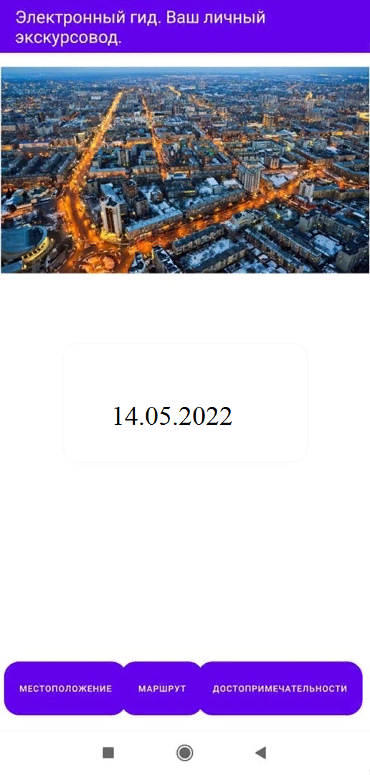

Рисунок 3.6 – Главное окно «Электронный гид для туриста»

После выбора кнопки «Местоположение», система переходит с главного экрана в другое окно. На нём изображены кнопка возврата на главный экран, карта местности и точка, которая показывает текущее местоположение туриста. Окно «Местоположение» изображено на рисунке 3.7.

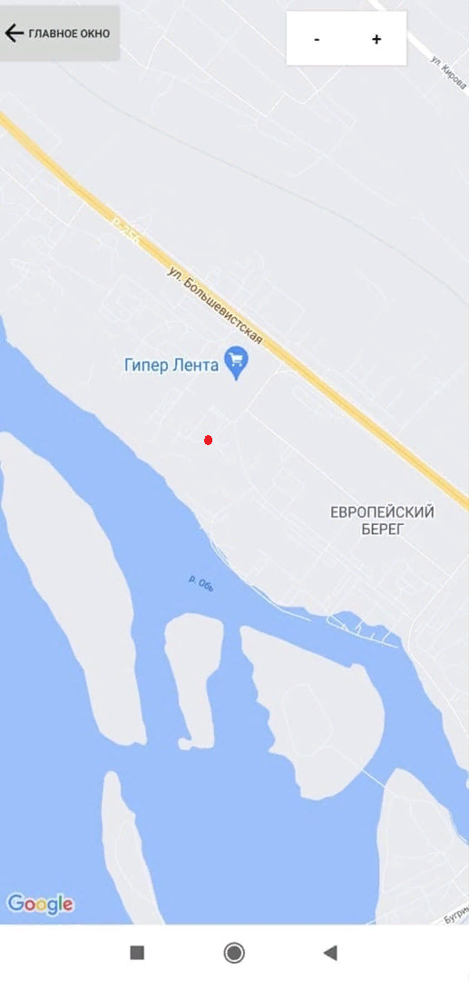

Рисунок 3.7 – Окно «Местоположение»

Так же есть возможность увеличивать и уменьшать масштаб карты в окне «Местоположение». На рисунке 3.8 изображен увеличенный масштаб карты, по сравнению с рисунком 3.7.

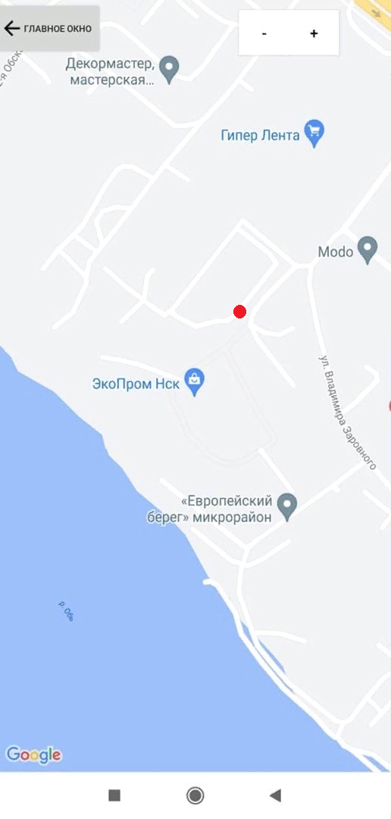

Рисунок 3.8 – Увеличенный масштаб карты в окне «Местоположение»

После выбора кнопки «Маршрут», система переходит с главного экрана в другое окно. На нём изображены поля для ввода адреса. Для построения маршрута используется Google Maps API. Окно «Маршрут» изображено на рисунке 3.9.

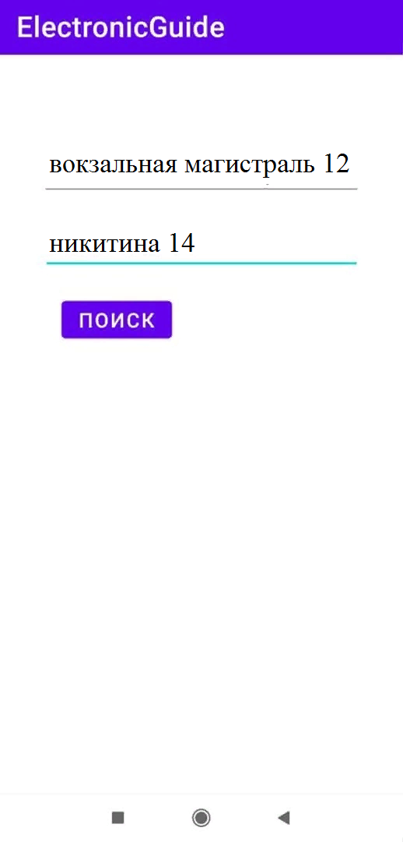

Рисунок 3.9 – Окно «Маршрут»

После написания адресов в специально выделенных для этого полях, на карте появляется маршрут от точки А до точки Б. Окно с построенным маршрутом изображено на рисунке 3.10.

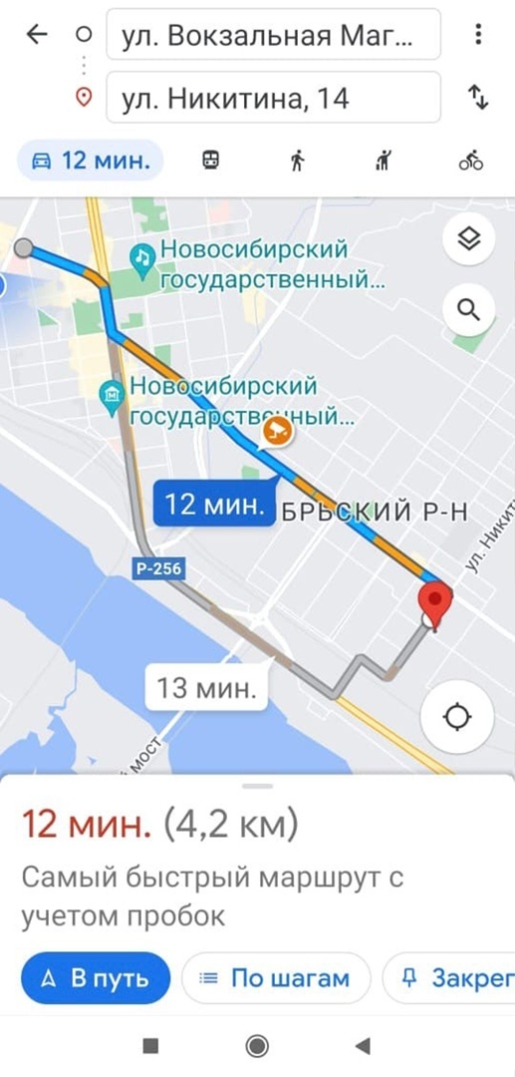

Рисунок 3.10 – Построение маршрута

Так же есть возможность увеличивать и уменьшать масштаб карты в окне «Маршрут». На рисунке 3.11 изображен увеличенный масштаб карты, по сравнению с рисунком 3.10.

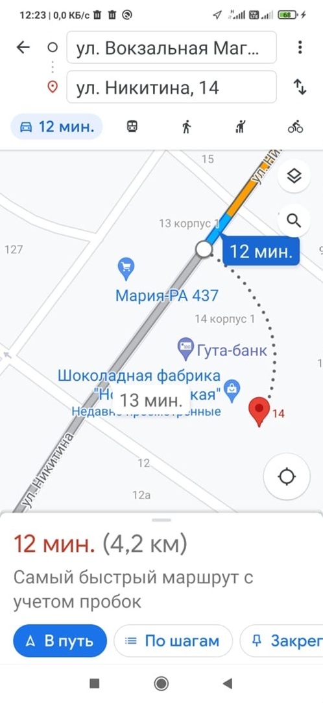

Рисунок 3.11 **–** Увеличенный масштаб карты в окне «Маршрут»

После выбора кнопки «Достопримечательности», система переходит с главного экрана в другое окно. На нём изображены кнопки возврата на главный экран, список достопримечательностей с фото и поле для фильтрации по наименованию. Окно «Достопримечательности» изображено на рисунке 3.12.

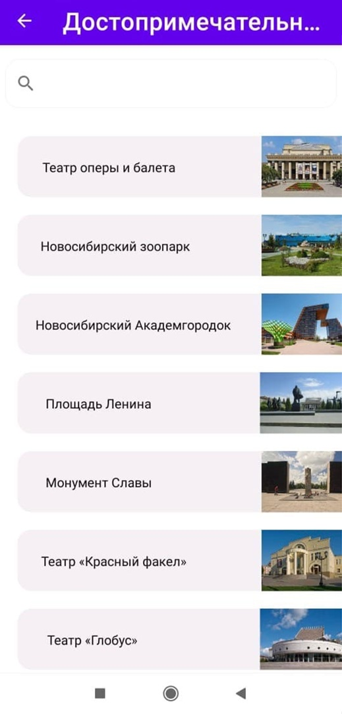

Рисунок 3.12 – Окно «Достопримечательности»

Окно «Достопримечательности» после фильтрации по наименованию изображено на рисунке 3.13. Система вывела на экран названия достопримечательностей, которые начинаются на «Ново».

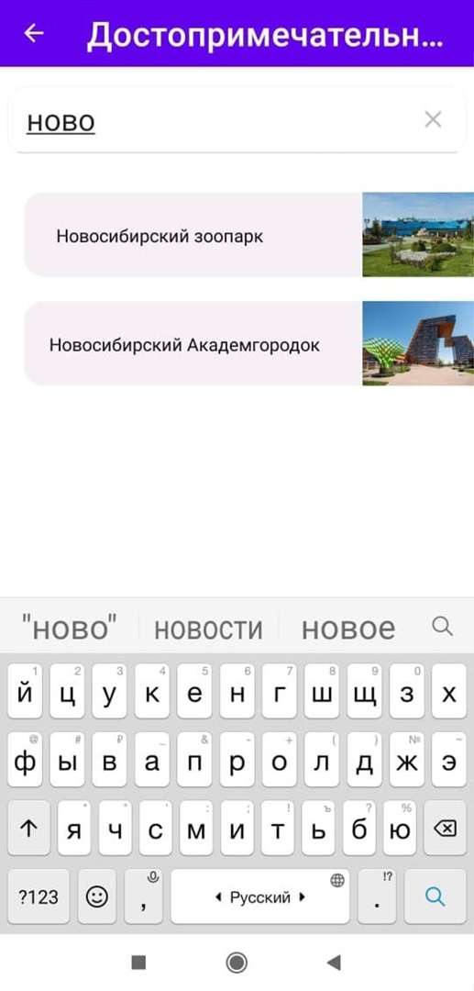

Рисунок 3.13 – Окно «Достопримечательности» с фильтрацией по наименованию

Пользователь может выбрать любую из предложенных достопримечательностей в списке и получить о ней расширенную информацию. При нажатии на наименования достопримечательности в окне «Достопримечательности» система переходит в другое окно. В данном окне изображены кнопка возврата к списку достопримечательностей, фото и подробная информация. Примеры изображены на рисунках 3.14 – 3.16.

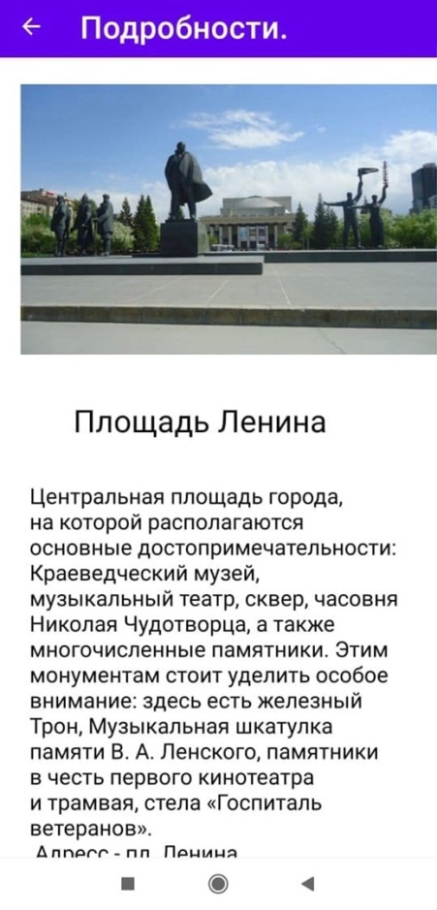

Рисунок 3.14 – Подробная информация о достопримечательности №1

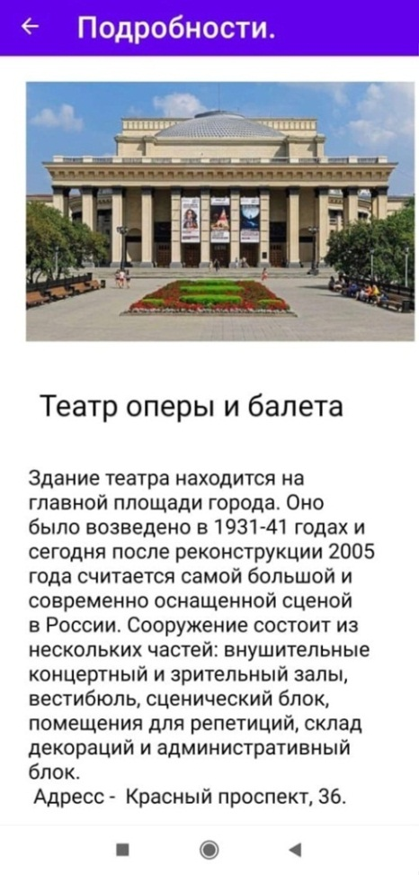

Рисунок 3.15 – Подробная информация о достопримечательности №2

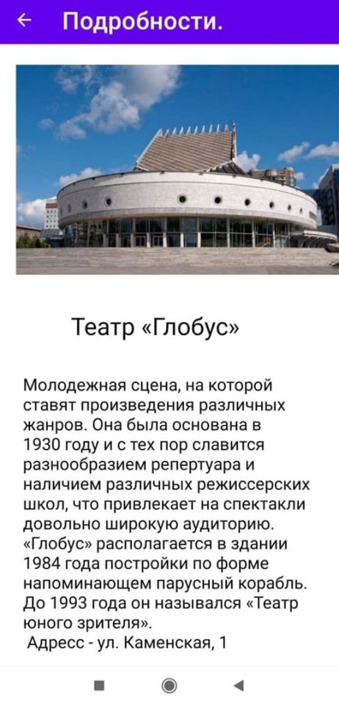

Рисунок 3.16 – Подробная информация о достопримечательности №3

* 1. **Требование к техническому обеспечению**

Для технического обеспечения мобильной информационной системы пользователю необходимо иметь мобильный телефон на базе Android от версии 4.0.х и выше, поддерживающий gps–навигацию и выход в Интернет.

* 1. **Выводы по разделу**

В ходе выполнения третьего раздела ВКР была проделана следующая работа:

* выбрана среда разработки;
* выбран язык программирования;
* реализован пользовательский интерфейс;
* реализована БД.

**ЗАКЛЮЧЕНИЕ**

Данная выпускная квалификационная работа была направлена на исследование влияния современных информационных технологий на индустрию туризма и разработку мобильной информационной системы «Электронный гид для туристов».

В ходе работы был изучен теоретический материал; проведено исследование на тему влияния современных информационных технологий на индустрию туризма; проведен анализ аналогов приложений; выявлены плюсы создания мобильной информационной системы; смоделированы основные бизнес-процессы в нотации UML и IDEF0; выбрана среда разработки и технология программирования для мобильной информационной системы; реализована база данных с помощью Microsoft SQL Server; на языке Java создано приложение «Электронный гид для туристов».

В результате выполнения выпускной квалификационной работы была разработана мобильная информационная система, которая реализует следующие функции:

* + - определение географических координат текущего местоположения туриста;
    - построение индивидуального маршрута до выбранного объекта;
    - предоставление информации о местах, представляющих туристический интерес.

Цель ВКР была достигнута, а задачи выполнены в полной мере.

**СПИСОК ИСПОЛЬЗОВАННЫХ ИСТОЧНИКОВ**

1. Тельнова Ю.Ф. Информационные системы и технологии – Москва: Юнити, 2018. – 544 с.
2. Ветитнев А.М. Информационные технологии в туристской индустрии – Москва: Юрайт, 2018. – 402 с.
3. Кимяев Д.И. Информационные технологии в туристической индустрии – Санкт-Петербург: Троцкий мост, 2018. – 204 с.
4. Дусенко С.В., Авилова Н.Л. Актуальные проблемы развития туризма: Материалы международной научно–практической конференции, 24–25 марта 2021 г. – Москва: РГУФКСМиТ, 2021. – 555 с.
5. Коллектив авторов. Бизнес-стратегии сферы туризма и гостеприимства в мировой цифровой экономике: сборник материалов ХX Международной научно-практической конференции, 21–22 января 2020 г. – Москва: РУДН, 2020. – 605 с.
6. Дубаев Д.К. Применение цифровых технологий в экскурсионной деятельности: сборник материалов Международной научно-практической конференции, 12 ноября 2020 г. – Нижний Новгород: Национальный исследовательский Нижегородский государственный университет им. Н.И. Лобачевского, 2020. – 357 с.
7. Баунфорд Т. Цифровые диаграммы – Москва: АСТ, 2019. – 192 c.
8. Мюллер Р.Дж. Базы данных и UML. Проектирование – Москва: ЛОРИ,2020. – 420 c.
9. Громов А.И. Управление бизнес-процессами: современные методы – Москва: Юрайт, 2018. – 367 c.
10. Шёнталер Ф. Бизнес-процессы. Языки моделирования, методы, инструменты – Москва: Альпина Паблишер, 2019. – 264 c.
11. Гагарина Л.Г. Информационные технологии: Учебное пособие – Москва: Форум, 2018. – 144 c.
12. Советов Б.Я. Информационные технологии: теоретические основы – Санкт-Петербург: Лань, 2019. – 444 c.
13. Затонский А.В. Информационные технологии: разработка информационных моделей – Москва: Риор, 2017. – 384 c.
14. Коломейченко А.С. Информационные технологии – Санкт-Петербург: Лань, 2018. – 228 c.
15. Филлипс Б. Android. Программирование для профессионалов – Санкт-Петербург: Питер, 2021. – 704 c.
16. Дейт К.Дж. Введение в системы баз данных – Москва: Вильямс, 2019. – 1328 c.
17. Шварц Б. MySQL по максимуму. Оптимизация, репликация, резервное копирование – Санкт-Петербург: Питер, 2018. – 864 c.
18. Редмонд Э. Семь баз данных за семь недель – Москва: ДМК Пресс, 2018. – 384 c.
19. Пселтис Э. Потоковая обработка данных. Конвейер реального времени – Москва: ДМК Пресс, 2018. – 218 c.
20. Коннолли Т. Базы данных – Москва: Вильямс, 2018. – 218 c.